**ĐỒ ÁN TỐT NGHIỆP**

**NGÀNH CÔNG NGHỆ THÔNG TIN**

**Mã số: 7080513**

**HÀ NỘI - 2022**

**BỘ GIÁO DỤC VÀ ĐÀO TẠO**

**TRƯỜNG ĐẠI HỌC MỎ - ĐỊA CHẤT**

**------------------ 🙢🕮🙠 -----------------**



**ĐATN-ĐH NGUYỄN VĂN PHƯƠNG XÂY DỰNG WEBSITE KINH DOANH THIẾT BỊ ĐIỆN TỪ HÀ NỘI 2022**

**ĐỒ ÁN TỐT NGHIỆP**

**CHUYÊN NGÀNH KHOA HỌC MÁY TÍNH ỨNG DỤNG**

**HÀ NỘI - 2022**

**TRƯỜNG ĐẠI HỌC MỎ - ĐỊA CHẤT**

**KHOA CÔNG NGHỆ THÔNG TIN**

**------------------ 🙢🕮🙠 -----------------**

**XÂY DỰNG WEBSITE KINH DOANH THIẾT BỊ ĐIỆN TỪ**

**ĐỀ TÀI**

**SINH VIÊN THỰC HIỆN**

NGUYỄN VĂN PHƯƠNG

LỚP KHMT ỨNG DỤNG B-K63

**CÁN BỘ HƯỚNG DẪN**

THS. ĐINH BẢO NGỌC

BỘ MÔN TIN ĐỊA HỌC



**LỜI CẢM ƠN**

Lời đầu tiên em xin chân thành cảm ơn sâu sắc đến Cán bộ giảng viên Trường Đại học Mỏ Địa Chất và các thầy giáo, cô giáo trong Khoa Công nghệ thông tin nói chung cũng như giáo viên ThS. Đinh Bảo Ngọc nói riêng, đã tận tình giảng dạy, truyền đạt kiến thức, luôn quan tâm, giúp đỡ em và tạo mọi điều kiện giúp em hoàn thành quá trình học tập và nghiên cứu đồ án trong thời gian vừa qua.

Mặc dù đã cố gắng hoàn thành đồ án tốt nghiệp trong phạm vi và khả năng cho phép. Thêm vào đó do kiến thức còn hạn hẹp và thời gian hoàn thành đồ án gấp rút nên không thể tránh được sai sót và hạn chế, em kính mong nhận được sự cảm thông và tận tình chỉ bảo từ phía quý thầy cô và các bạn.

Em xin chân thành cảm ơn!

|  |
| --- |
| Hà Nội, ngày tháng 10 năm 2022  **Sinh viên**  **Nguyễn Văn Phương** |

**MỤC LỤC**

**DANH MỤC HÌNH ẢNH**

**DANH MỤC BẢNG BIỂU**

**LỜI MỞ ĐẦU**

Ngành công nghệ thông tin là một ngành khoa học đang trên đà phát triển mạnh và ứng dụng rộng rãi trên nhiều lĩnh vực. Việc truy cập Internet, chúng ta có được một kho thông tin khổng lồ phục vụ mọi nhu cầu, mục địch của chúng ta chỉ bằng một cái nhấp chuột. Nhận thức được nhu cầu tìm hiểu thông tin, giải trí của xã hội, là sự ra đời của hàng loạt website cho các mục đích thương mại, giải trí, tin tức.

Dựa trên nền tảng phát triển của công nghệ, một phương thức thương mại mới đã xuất hiện và phát triển nhanh chóng, đó là thương mại điện tử. Thương mại điện tử chính là một công cụ hiện đại sử dụng mạng Internet giúp cho các doanh nghiệp có thể thâm nhập vào thị trường thế giới, thu thập thông tin nhanh hơn, nhiều hơn và chính xác hơn. Với thương mại điện tử, các doanh nghiệp cũng có thể đưa các thông tin về sản phẩm của mình đến các đối tượng khách hàng tiềm năng khác nhau ở mọi nơi trên thế giới với chi phí thấp hơn nhiều so với các phương pháp truyền thống.

Với sự phát triển mạnh mẽ của thương mại điện tử trên thế giới, các doanh nghiệp Việt Nam đặc biệt là các doanh nghiệp vừa và nhỏ, bộ phận chiếm tỷ lệ lớn trong tổng số các doanh nghiệp Việt Nam, cũng đã bước đầu nhận thức được ích lợi và tầm quan trọng của việc ứng dụng thương mại điện tử. Tuy nhiên, do còn nhiều hạn chế trong nhận thức của bản thân các doanh nghiệp cũng như các điều kiện cơ sở hạ tầng, việc ứng dụng thương mại điện tử trong các doanh nghiệp vừa và nhỏ ở Việt Nam có thể nói mới ở mức độ sơ khởi. Vì thế, các doanh nghiệp vừa và nhỏ cần xây dựng cho mình một chiến lược kinh doanh phù hợp với điều kiện thực tế hiện nay nhằm tiếp cận nhiều hơn nữa với thương mại điện tử để có thể khai thác tối đa lợi ích mà phương thức kinh doanh này đem lại.

Trong bất cứ lĩnh vực nào, thương mại điện tử cũng có lợi thế. Nó không những làm giảm thời gian mà còn làm giảm chi phí cho mọi vấn đề giao dịch của con người. Việc kinh doanh qua mạng không chỉ đáp ứng nhu cầu của con người mà còn giúp cho người sử dụng so sánh giá ở nhiều nơi để mua những mặt hàng tốt, giá cả hợp lý. Với những kiến thức đã học và thời gian thực tế, em xin lựa chọn đề tài. “**Xây dựng website kinh doanh thiết bị điện tử cho cửa hàng Văn Phương”**

Em xin chân thành cảm ơn Thầy Đinh Bảo Ngọc– Bộ môn Tin Địa Học, Khoa công nghệ thông tin Trường Đại Học Mỏ - Địa Chất, đã hướng dẫn, chỉ dẫn tận tình đề tài tốt nghiệp của em được hoàn thành. Em xin chân thành cảm ơn toàn thể cán bộ, giáo viên Bộ môn CNTT đã tạo điều kiện giúp đỡ cho em trong suốt quá trình làm đồ án.

|  |
| --- |
| **Em xin trân trọng cảm ơn!** |
| **Hà Nội, ngày tháng 10 năm 2022** |

**CHƯƠNG I. TỔNG QUAN ĐỀ TÀI**

* 1. **Giới thiệu đề tài.**

Trong những năm gần đây, mua sắm online đã và đang trở thành ngành công nghiệp giá trị hàng tỉ đô la. Vì mua hàng online đã trở thành thói quen mua sắm phổ biến của hàng triệu người trên thế giới. Gần đây, với tình hình dịch bệnh đang diễn biến phức tạp, số lượng người sử dụng dịch vụ mua hàng hóa online đang được gia tăng đáng kể.

Một trong những lý do vì sao kinh doanh online đã phát triển vượt bậc trong những năm qua là do trải nghiệm mua hàng tiện lợi, và thoải mái hơn dành cho người tiêu dùng. Các nhà bán hàng online cũng không ngừng bổ sung sản phẩm- tính năng sản phẩm và tối ưu trải nghiệm mua hàng cho người dùng. Với mong muốn cố gắng mang đến cho khách hàng trải nghiệm mua hàng đáng tin cậy giống như việc mua sắm trực tiếp tại cửa hàng.

Trong hoạt động sản xuất, kinh doanh, giờ đây thương mại điện tử và ứng dụng công nghệ thông tin đã khẳng định được vai trò xúc tiến và thúc đẩy sự phát triển của doanh nghiệp. Đối với một cửa hàng hay shop, việc quảng bá và giới thiệu đến khách hàng các sản phẩm mới đáp ứng được nhu cầu của khách hàng, đồng thời cho khách hàng thấy được sự khác biệt giữa các sản phẩm của các nhà sản xuất (thương hiệu) khác nhau sẽ là cần thiết. Vậy phải quảng bá thế nào đó là xây dựng được một Website cho cửa hàng của mình giới thiệu tất cả các sản phẩm của mình bán.

Vì vậy, em đã thực hiện đề tài “**Xây dựng website kinh doanh thiết bị điện tử cho cửa hàng Văn Phương**” cho một số thương hiệu máy tính. Người chủ cửa hàng hoặc cộng tác viên đưa các sản phẩm đó lên website và quản lý bằng website đó, khách hàng có thể đặt hàng trên website mà không cần đến cửa hàng. Chủ cửa hàng sẽ trực tiếp liên hệ cho khách hàng khi nhận được đơn đặt hàng qua website. Với những tính năng cơ bản, Website giúp gắn kết người mua và chủ cửa hàng dễ dàng, tiết kiệm thời gian cho khách hàng hơn việc phải đến trực tiếp cửa hàng để mua sản phẩm. Nó còn giúp người chủ cửa hàng dễ dàng nắm bắt, quản lí sản phẩm của mình và truyền thông quảng cáo được rộng hơn, đồng thời cạnh tranh cao với các thương hiệu khác ngay trên chính website giới thiệu sản phẩm chung.

Ngoài ra, bản thân cũng là một người thích xem và tìm hiểu các thương hiệu mỹ phẩm khác nhau, bởi vậy việc lựa chọn đề tài “**Xây dựng website kinh doanh thiết bị điện tử cho cửa hàng Văn Phương**” làm đề tài bảo vệ đồ án tốt nghiệp cũng là một sự lựa chọn em nghĩ là khá phù hợp với bản thân mình.

* 1. **Mục tiêu của đề tài**

Mục tiêu của đề tài là xây dựng được website giới thiệu và bán sản phẩm cho cửa hàng thiết bị điện tử Văn Phương đáp ứng được yêu cầu của người dùng. Do đó hệ thống cần có các chức năng sau:

* Giúp khách hàng tìm kiếm, xem thông tin sản phẩm nhanh chóng, đơn giản, đặt mua sản phẩm.
* Quản lý thông tin các sản phẩm
* Quản lý thông tin khách hàng
* Quản lý giao dịch
* Thống kê sản phẩm
  1. **Nội dung nghiên cứu**

Để đạt được mục tiêu Xây dựng được website bán hàng đáp ứng nhu cầu của khách hàng thì cần:

* Tìm hiểu mô hình hoạt động kinh doanh của cửa hàng Văn Phương để nắm bắt được các quy trình nghiệp vụ.
* Phân tích nghiệp vụ bán hàng, thu thập và tổng hợp thông tin liên quan đến bài toán xây dựng website.
* Phân tích và thiết kế hệ thống.
* Nghiên cứu ngôn ngữ lập trình, thiết kế cơ sở dữ liệu, quy trình phát triển một ứng dụng trên nên tảng web.
  1. **Phạm vi nghiên cứu**
* Xây dựng website kinh doanh thiết bị điện tử cho cửa hàng thiết bị Văn Phương.
* Trang website thực hiện được các chức năng cơ bản của một trang web thương mại điện tử.
  1. **Bố cụ của đồ án**

Chương 1: Tổng quan về đề tài

Chương 2: Khảo sát hệ thống

Chương 3: Lựa chọn công nghệ

Chương 3: Phân tích thiết kế hệ thống.

Chương 4: Thiết kế hệ thống

Chương 5: Kết quả thực nghiệm

**CHƯƠNG II. KHẢO SÁT HỆ THỐNG**

**II.1. Khảo sát hệ thống**

***II.1.1 Nhiệm vụ cơ bản***

Để phát triển cửa hàng cùng với đó do muốn mở thêm cơ sở kinh doanh mới, quảng bá sản phẩm cho những khách hàng trong khu vực nói và toàn quốc nên chủ cửa hàng đã quyết định hướng đến **Xây dựng website kinh doanh thiết bị điện tử Văn Phương** sẽ góp phần rút ngắn thời gian làm việc, giảm thiểu chi phí lao động và quảng bá được cửa hàng cũng như các mặt hàng sản phẩm của cửa hàng đến mọi nơi mang lại sự hiệu quả cao và nguồn thu cho của hàng.

**Cửa hàng kinh doanh thiết bị điện tử Văn Phương** chuyên cung cấp các sản phẩm điện tử gồm có máy tính HP, máy tính Dell, máy tính Lenovo, máy tính Asus. Nên yêu cầu của website là thể hiện được các sản phẩm, thông tin sản phẩm cho phép khác hàng có thể xem và mua hàng. Hệ thống cập nhật số lượng, thông tin của cửa hàng, quản lý thông tin các khách hàng, quản lý thông tin sản phẩn, quản lý sản phẩm, quản lý thương hiệu, quản lý danh mục, thông kê tồn và đã bán.

Khách hàng có thể đặt sản phẩm trực tuyến. Hệ thống sẽ cập nhật thông tin đặt hàng này lên cơ sở dữ liệu, cho phép người quan trị phân quyền thao các công việc sau:

* Tìm kiếm các đơn đặt hàng đã xác nhận chưa hay chưa xác nhận.
* Xác nhận đơn đặt hàng

Thay đổi, thêm mới hoặc xóa bỏ thông tin, hình ảnh về các sản phẩm mà cửa hàng muốn giới thiệu cho khách hàng.

***II.1.2 Cơ cấu tổ chức***

Để dễ dàng cho quá trình nhập xuất và quản lý các sản phẩm cửa của hàng thì chia ra làm ba bộ phận và chức năng của từng bộ phận như sau:

* Bộ phận bán hàng: đảm nhiệm việc nhận các sản phẩm từ kho và quản lý tại cửa hàng về số lượng.
* Bộ phận quản lý kho: đảm nhạn việc xuất, nhập và quản lý các sản phẩm có trong kho.
* Bộ phận thu ngân: đảm nhiệm việc: lập, in hóa đơn thanh toán cho khác khi khách hàng đã chọn đã sản phẩm và thanh toán.

***II.1.3 Quy trình xử lý***

* Nhập hàng

Cửa hàng được cung cấp hàng từ nhiều nhà cung cấp và các hãng sản xuất khác nhau. Khi cửa hàng có nhu cầu về việc nhập hàng thì người quản lý sẽ liên hệ với nhà cung cấp và yêu cầu nhà cung cấp gửi thông tin : Tên sản phẩm, tên công ty sản xuất, số lượng có thể cung cấp cho cửa hàng, giá cả… Sau khi đạt thỏa thuận giữa các bên sẽ tiến đến việc ký hợp đồng giữa hai bên.

Khi nhận hàng, nhân viên tiến hành kiểm tra hàng, nếu khớp với hợp đồng mua bán thì tiến hành lập hóa đơn mua hàng. Đồng thời chuyển qua cho chủ của hàng để viết phiếu chi thanh toán với nhà cung cấp.

Sau khi nhập hàng xong, chủ cửa hàng sẽ tiến hành cật nhập vào danh mục hàng hóa, và ghi chép vào sổ nhập hàng.

* Bán hàng

Khi khách hàng tới cửa hàng mua thiết bị điện tử máy tính HP, máy tính Dell, máy tính Lenovo, máy trính Asus, bộ phận bán hàng trong của hàng sẽ giới thiệu các loại thiết bị điện tử mà cửa hàng đang bán gồm có HP, DELL, LENOVO, ASUS có trong cửa hàng, giới thiệu chi tiết vb vị trí của từng loại trong cửa hàng để cho khách hàng thuận tiện trong việc tìm kiếm sản phẩm. Bộ phận bán hàng sẽ tư vấn cho khách hàng để khách hàng có những sự lựa chọn phù hợp và ứng ý nhất.

Sau khi đã được nhân viên tư vấn về các loại thiết bị và khách hàng đã chọn được sản phẩm cần cho mình, nhân viên sẽ tiến hành lấy hàng ra cho nhân viên kỹ thuật cài đặt máy cùng với đó nhân viên sẽ tiến hành lập hóa đơn thanh toán sản phẩm. Mỗi phiếu thanh toán đơn hàng sẽ lấy thông tin cá nhân của khách hàng, sản phẩm mua, cùng với đó là phiếu bảo hành sản phẩm*.* Hóa đơn bán hàng sẽ được chia làm hai bản dành cho phía khách hàng một bản và bên bán hàng một bản để thuận tiện cho cả hai bên. Khách hàng khi đã thanh toán toàn bộ số tiền cho sản phẩm cùng với đó đóng dấu và ký xác nhận vào hóa đơn sau đó gửi lại cho khách hàng.Cuối cùng nhân viên sẽ tiến hành đưa sản phẩm đã chọn cho khách hàng.

***II.1.4 Phê phán hiện trạng của hệ thống***

* Khó đến tay người tiêu dùng
* Mất thời gian di chuyển đến từng địa điểm để lựa chọn

***II.1.5 Yêu cầu đối với hệ thống mới***

* Giúp khách hàng có thông tin chính xác và nhanh chóng về sản phẩm mà không cần phải tới cửa hàng.
* Tiết kiệm thời gian di chuyển của khách hàng
* Trao đổi nội dung thông qua webiste được tư vấn trực tiếp.

**Chương III. LỰA CHỌN CÔNG NGHỆ**

**III.3. Cơ sở lý thuyết và công nghệ**

**III.3.1 Frontend**

**III.3.1.1 Phần mềm Visual Studio Code**

**Visual Studio Code** (VS Code hay VSC) là một trong những trình soạn thảo mã nguồn phổ biến nhất được sử dụng bởi các lập trình viên. Nhanh, nhẹ, hỗ trợ đa nền tảng, nhiều tính năng và là mã nguồn mở chính là những ưu điểm vượt trội khiến VS Code ngày càng được ứng dụng rộng rãi. một trình biên tập lập trình code miễn phí dành cho Windows, Linux và macOS, Visual Studio Code được phát triển bởi Microsoft. Nó được xem là một sự kết hợp hoàn hảo giữa IDE và Code Editor.

Visual Studio Code có một số tính năng như:

* **Hỗ trợ nhiều ngôn ngữ lập trình**: Visual Studio Code hỗ trợ nhiều ngôn ngữ lập trình như C/C++, C#, F#, Visual Basic, HTML, CSS, JavaScript, … Vì vậy, nó dễ dàng phát hiện và đưa ra thông báo nếu chương chương trình có lỗi.
* **Hỗ trợ đa nền tảng**: Các trình viết code thông thường chỉ được sử dụng hoặc cho Windows hoặc Linux hoặc Mac Systems. Nhưng Visual Studio Code có thể hoạt động tốt trên cả ba nền tảng trên.
* **Cung cấp kho tiện ích mở rộng**: Trong trường hợp lập trình viên muốn sử dụng một ngôn ngữ lập trình không nằm trong số các ngôn ngữ Visual Studio hỗ trợ, họ có thể tải xuống tiện ích mở rộng. Điều này vẫn sẽ không làm giảm hiệu năng của phần mềm, bởi vì phần mở rộng này hoạt động như một chương trình độc lập.
* **Kho lưu trữ an toàn**: Đi kèm với sự phát triển của lập trình là nhu cầu về lưu trữ an toàn. Với Visual Studio Code, người dùng có thể hoàn toàn yên tâm vì nó dễ dàng kết nối với Git hoặc bất kỳ kho lưu trữ hiện có nào.
* **Hỗ trợ web**: Visual Studio Code hỗ trợ nhiều ứng dụng web. Ngoài ra, nó cũng có một trình soạn thảo và thiết kế website.
* **Lưu trữ dữ liệu dạng phân cấp**: Phần lớn tệp lưu trữ đoạn mã đều được đặt trong các thư mục tương tự nhau. Ngoài ra, Visual Studio Code còn cung cấp các thư mục cho một số tệp đặc biệt quan trọng.
* **Hỗ trợ viết Code:** Một số đoạn code có thể thay đổi chút ít để thuận tiện cho người dùng. Visual Studio Code sẽ đề xuất cho lập trình viên các tùy chọn thay thế nếu có.
* **Hỗ trợ thiết bị đầu cuối:** Visual Studio Code có tích hợp thiết bị đầu cuối, giúp người dùng khỏi phải chuyển đổi giữa hai màn hình hoặc trở về thư mục gốc khi thực hiện các thao tác.
* **Màn hình đa nhiệm:** Người dùng Visual Studio Code có thể mở cùng lúc nhiều tệp tin và thư mục – mặc dù chúng không hề liên quan với nhau.
* **Intellisense:** Hầu hết các trình viết mã đều có tính năng nhắc mã Intellisense, nhưng ít chương trình nào chuyên nghiệp bằng Visual Studio Code. Nó có thể phát hiện nếu bất kỳ đoạn mã nào không đầy đủ. Thậm chí, khi lập trình viên quên không khai báo biến, Intellisense sẽ tự động giúp họ bổ sung các cú pháp còn thiếu.
* **Hỗ trợ Git:** Visual Studio Code hỗ trợ kéo hoặc sao chép mã trực tiếp từ GitHub. Mã này sau đó có thể được thay đổi và lưu lại trên phần mềm.
* **Bình luận:** Việc để lại nhận xét giúp người dùng dễ dàng nhớ công việc cần hoàn thành.

**III.3.1.2 Ngôn ngữ lập trình HMTL5, CSS3**

Ngôn ngữ **HTML5 là một ngôn ngữ lập trình được phát triển trên nền tảng ngôn ngữ HTML và quan trọng nhất của World Wide Web (WWW).** Nó được sử dụng để thiết kế và cấu trúc các website, hỗ trợ cho đa phương tiện tối đa nhưng vẫn giúp cho website thân thiện với mọi người dùng và mọi thiết bị, các chương trình máy tính, trình duyệt web….

Lịch sử phát triển của HTML5:

* Năm 1989: “World Wide Web” ra đời nhờ phát minh của Tim Berners-Lee.
* Năm 1990: Internet ra đời.
* Năm 1991: HTML ra đời, cho đến năm 1998 thì đã được cải tiến từ phiên bản 1 đến phiên bản 4.
* Năm 2000: Phiên bản XHTML 1.0 ra đời nhờ tổ chức World Wide Web Consortium (W3C).
* Năm 2004: W3C quyết định đóng cửa các phiên bản củaHTML. WHATWG (Web Hypertext Application Technology Working Group) mong muốn phát triển HTML, sáng tạo nên ngôn ngữ lập trình mới có độ tương thích cao với các website đang sử dụng và các phiên bản HTML cũ.
* Năm 2008: Nhờ sự ủng hộ từ W3C, phiên bản đầu tiên của HTML5 được phát hành.

Chuẩn hóa các kỹ thuật không chính thức**: HTML**chuẩn hóa các kỹ thuật không chính thức. Nhưng **HTML5** lại được sử dụng rộng rãi do sự tiện lợi hoặc đơn giản, dễ sử dụng. Đôi khi các kỹ thuật mới khó có thể được áp dụng vì quá phức tạp hoặc gây khó khăn cho các lập trình viên.

**HTML5**tăng khả năng phục vụ đa phương tiện tốt hơn mà không cần phải quá phụ thuộc vào các bên thứ ba như Adobe Flash… Bên cạnh đó, nó còn hỗ trợ các thiết bị di động, khi mà người dùng càng hướng đến việc truy cập website ở mọi lúc mọi nơi, trên smartphone hoặc máy tính bảng. Nó giúp cho việc lập trình và sử dụng website, ứng dụng một cách thuận tiện, dễ dàng và không tốn thời gian.

Ưu điểm của HTML5 đối với người lập trình viên và người sử dụng cuối cùng:

Đổi với người lập trình viên:

* Không cần phải tạo cookies: Trong các phiên bản trước HTML5, nếu lập trình viên muốn lưu bất kỳ thông tin nào, họ phải tạo cookies. Tuy nhiên với phiên bản này, lập trình viên không cần phải tạo cookie.
* Có thể tùy chỉnh Data Attributes: Với ngôn ngữ HTML5, data có thể được tùy chỉnh. Lập trình viên không cần phải tìm hiểu về server hoặc Ajax khi [thuê máy chủ](https://www.matbao.net/cloud-server.html?utm_source=matbao&utm_medium=wiki-post&utm_campaign=html5-la-gi#bang-gia-cloud-server-windows) cũng có thể lập trình một website có độ tương thích cao.
* Menu Element: Được thêm vào để tăng khả năng tương tác của web.
* Tiện lợi khi thiết kế web mobile: HTML5giúp các lập trình viên dễ dàng thao tác khi xây dựng hay thiết kế các giao diện web tương thích cho ứng dụng web: HTML5 cho phép trình duyệt xử lý như một nền tảng ứng dụng, giúp lập trình viên nâng cao quyền quản trị hiệu năng website.

Đôi với người dùng cuối

* Trải nghiệm web trên thiết bị di dộng tốt hơn: HTML5 có thể tăng tương thích trên các thiết bị di động giúp người dùng tiếp cận website và ứng dụng.
* Cung cấp trải nghiệm tốt hơn cho người dùng: HTML5 giúp loại bỏ Adobe Flash và một số ứng dụng xem hình ảnh, video. Thay vào đó, người dùng có thể trực tiếp xem hình ảnh, video nhờ các thư viện sẵn có.
* Website và ứng dụng thân thiện với người dùng: HTML5 hỗ trợ các lập trình viên [thiết kế web](https://www.chili.vn/?utm_source=Navee&utm_medium=seo-post&utm_campaign=gmb_wiki) đẹp mắt, chuyên nghiệp. HTML5 vẫn thân thiện với người dùng và được tải với tốc độ nhanh hơn.

Và đi cùng với đó thì CSS3 là mối quan hệ phải có đối vói HTML5. Vậy mối quan hệ giữa chúng là gì?

* **HTML5** mang lại những cải tiến tuyệt vời để lập trình viên có thể tạo nên các website thực sự đẹp mắt và đầy tiện ích cho người dùng**. HTML5** giống như cơ sở hạ tầng của website. HTML5 là nền tảng để tạo dựng website. Còn **CSS3** chính là công thức để lập trình nên website. CSS3 hỗ trợ cho ngôn ngữ lập trình để website hoàn thiện nhất có thể.
* **Có thể nói HTML5 và CSS3 “là cặp đôi vàng” trong làng lập trình website.**
* Thiết kế web bằng HTML5, CSS3 tăng khả năng hỗ trợ SEO. Nhờ vào cấu trúc bài viết rõ ràng, mạch lạc và khoa học, HTM5 và CSS3 còn tăng khả năng đọc của Google.
* HTML5 và CSS3 hỗ trợ lập trình viên viết các game trên nền tảng di động.
* Thiết kế web bằng HTML5, CSS3 giúp người dùng lưu trữ thông tin ngay cả khi ngoại tuyến.
* Thiết kế web bằng HTML5, CSS3 giúp website trở nên đẹp mắt. HTML5 và CSS3 có cấu trúc rõ ràng và giao diện dễ sử dụng với người dùng.
* HTML5, CSS3 tạo ra khả năng tương thích trên mọi thiết bị.

**III.3.1.3 JavaScript**

JavaScrip**t** là ngôn ngữ lập trình phổ biến dùng để tạo ra các trang web tương tác. Được tích hợp và nhúng vào HTML giúp website trở nên sống động hơn. JavaScript đóng vai trò như một phần của trang web, thực thi cho phép Client-Side Script từ phía người dùng cũng như phía máy chủ (NodeJS) tạo ra các trang web động.

JavaScriptlà một ngôn ngữ lập trình thông dịch với khả năng hướng đến đối tượng. Là một trong ba ngôn ngữ chính trong lập trình web và có mối quan hệ lẫn nhau để xây dựng một website sống động, chuyên nghiệp.

* HTML: cung cấp cấu trúc cơ bản, hỗ trợ trong việc xây dựng layout, thêm nội dung dàng trên website.
* CSS: Được sử dụng để kiểm soát và hộ trợ việc định dạng thiết kế, style, bố cục, màu sắc, …
* JavaScript: tạo nên những nội dung “động” trên website

Lịch sử phát triển của JavaScript: JavaScript được phát triển bởi Brendan Eich tại hãng truyền thông Netscape với tên đầu tiên là Mocha. Sau này, đổi tên thành LiveScript và cuối cùng đổi thành là JavaScript được sử dụng phố biến tới thời điểm bây giờ.

Năm 2016, JavaScript đạt kỉ lục đến 925 website sử dụng và được đánh giá từ một ngôn ngữ lập trình riêng trở thành công cụ quan trọng nhất trên các công cụ lập trình web của các lập trình viên. Nếu ta sử dụng internet truy cập vào các website, có thể nhìn thấy các hiệu ứng slide ảnh chuyển động, menu xổ xuống, đều được tạo nên từ Javascrtipt.

Cách thức hoạt động của JavaScript trên trang web thường sẽ được nhúng vào một trang web hoặc được tham chiếu qua file.js riêng. JavaScript là một ngôn ngữ từ phía client nên script sẽ được tải về máy client khi truy cập và được xử lí tại đó. Thay vì tải về máy serve và sau khi xử lí xong mới phản hồi kết quả đến client. Với hiện nay, thì các trình duyệt internet cũng có thể hỗ trợ ta tắt/mở javascript. Lúc đó ta có thể thấy được nếu một trang web không có Javascript thì sẽ như thế nào? Và từ đó ta sẽ hình dung rõ hơn về JavaScript hoạt động.

Ưu điểm và nhược điểm khi sử dụng JavaScript:

* Về ưu điểm:
* Chương trình JavaScript dễ học.
* Lỗi JavaScript dễ phát hiện và sẽ giúp ta sửa lỗi nhanh hơn.
* Các trình duyệt web có thể dịch nó bằng HTML mà không cần một compiler.
* JavaScript hoạt động trên rất nhiều nền tảng và trình duyệt khác nhau.
* Được đánh giá là ngôn ngữ lập trình nhẹ, nhanh so với các ngôn ngữ khác.
* JavaScript có thể được gắn trên một số element hoặc các events của trang web.
* Khi website sử dụng JavaScript thì sẽ giúp cho trang web đó tương tác và tăng trải nghiệm người dùng khi truy cập.
* Ta có thể tận dụng JavaScript để kiểm tra các ô input thay vì kiểm tra thủ công thông qua việc truy xuất database.
* Giao diện phong phú gồm các thành phần Dag and Drop, Slide để cung cấp một Rich Interface (Giao diện giàu tính năng)
* Về nhược điểm:
* Dễ bị khai thác từ những hacker và scammer.
* Có thể được dùng để thực thi mã độc trên máy tính của người dùng.
* JavaScript code snippet lớn.
* Các thiết bị khác nhau có thể thực hiện JavaScript khác nhau dẫn đến không đồng nhất.
* Vì tính bảo mật nên client-side JavaScript không cho phép đọc và ghi các file.
* JavaScript không có khả năng đa luồng hoặc đa xử lý.

**III.3.1.4 Font-awesome**

Trong một layout website thường sẽ có những icon giúp website đẹp và thân thiện hơn, và ngoài ra các icon đó còn có tác dụng điều hướng người dùng. Trước đây để tạo các icon đó ta phải thực hiện cắt chúng ra từ file PSD và dùng CSS để gán background hoặc dùng thẻ img để đưa icon đó vào. Tuy nhiên hiện nay chúng ta đã có giải pháp khác đó là sử dụng **Symboy Font** (font chữ kiểu ký hiệu). Hiện nay có nhiều thư viện Symboy Font nhưng mạnh nhất và hay sử dụng nhất là CSS3 như trong ví dụ mình đã demo ở trên.

Font Awesome hoạt động hầu hết ở các trình duyệt hiện đại hiện hay. Tuy nhiên với các phiên bản cũ IE7 thì nó không hỗ trợ nữa vì IE7 được coi như đã chết.

Nếu bạn sử dụng Bootstrap để xây dựng CSS cho website thì sẽ dễ dàng nhận thấy sự cần thiết của Font Awesome bởi vì chúng kết hợp với nhau khá là tốt và tạo ra các sản phẩm khá là bắt mắt.

Nếu ta sử dụng hình ảnh thì tốc độ load của website sẽ chậm hơn bởi vì ta phải load môt hình ảnh khá là nặng nề. Nhưng với Font Awesome thì ban chỉ cần load một file CSS, một file Font và chỉ load một lần duy nhất nên tốc độ sẽ được cải thiện đáng kể.

Một hình ảnh không thể thay đổi màu, kích thước của chúng được. Riêng với kích thước thì ta có thể sử dụng CSS để thiết lập chiều rộng, chiều cao, nhưng nếu làm như vậy thì chất lượng hình ảnh sẽ bị ảnh hưởng. Nhưng với Font Awesome thì bạn dễ dàng thay đổi kích thước và màu của icon bằng những thuộc tính CSS thông thường của font chữ như color, font-size hay bất kì một thuộc tính CSS nào khác dành cho Font chữ.

Font Awesome sử dụng linh hoạt giúp lập trình viên không mất quá nhiều thời gian để lấy các icons từ file PSD.

**III.3.1.5 Ngôn ngữ lập trình PHP**

PHP là viết tắt của cụm từ Personal Home Page nay đã được chuyển thành Hypertext Preprocessor. Hiểu đơn giản thì PHP là một ngôn ngữ lập trình kịch bản (scripting language) đa mục đích. PHP được dùng phổ biến cho việc phát triển các ứng dụng web chạy trên máy chủ. Dó đó, ngôn ngữ lập trình PHP có thể xử lý các chức năng từ phía server để sinh ra mã HTML trên client như thu thập dữ liệu biểu mẫu, sửa đổi cơ sở dữ liệu, quản lý file trên server hay các hoạt động khác.

Một số ứng dụng của PHP:

* **Thiết lập các chương trình cho hệ thống máy chủ:** Ứng dụng chủ yếu của PHP đó chính là việc xây dựng nên các chương trình dành cho các server máy chủ. Để có thể viết nên các chương trình chạy được trên máy chủ thì các lập trình viên sẽ phải thực hiện các công việc như: xây dựng máy chủ web, phân tích cú pháp ngôn ngữ lập trình PHP, trình duyệt web. Các lập trình viên có thể xây dựng output này bằng các trình duyệt web phổ biến.
* **Tạo các dòng tập lệnh:** Các ngôn ngữ PHP Dev có thể tạo nên dòng tập lệnh để chạy các chương trình PHP mà không cần bất cứ một máy chủ nào. Lập trình này được sử dụng trên các hệ điều hành như: Các trình lập tác vụ trên Windows, Linux.
* **Xây dựng ứng dụng làm việc:** Từ những điểm mạnh vốn có của PHP, có thể đây chưa là phương thức tốt nhất để xây dựng ứng dụng phần mềm nhưng nếu như muốn đi sâu hơn vào tạo lập phần mềm từ PHP thì bạn cũng có thể sử dụng PHP – GTK như một ngôn ngữ nền tảng để xây dựng phần mềm của riêng mình. PHP – GTK là nhánh mở rộng của ngôn ngữ lập trình này, nó cũng không có sẵn trong các phiên bản hiện nay.
* **Hỗ trợ cho một loại cơ sở dữ liệu khác nhau:** Đây chính là ứng dụng mạnh nhất của PHP. Nếu trang web được hỗ trợ cơ sở dữ liệu tốt sẽ giúp ích rất nhiều đến việc vận hành cũng như backup dữ liệu nếu không may xảy ra tình huống tấn công an ninh mạng xảy ra.

**Ưu điểm và nhược điểm của PHP:**

* **Ưu điểm của PHP:**
* **Sử dụng mã nguồn mở:** Việc cài đặt cũng như sử dụng ngôn ngữ lập trình PHP rất dễ dàng và hoàn toàn miễn phí dành cho tất cả mọi người. Vì vậy nên ngôn ngữ này luôn được cài đặt rất nhiều trên các Web Server như: IIS, Apache, Nginx.
* **Có tính cộng đồng cao:** Do PHP là mã nguồn mở, lại dễ sử dụng nên ngôn ngữ này được ưa chuộng từ cộng đồng các lập trình viên. Cộng đồng ngôn ngữ này rất rộng rãi và đảm bảo được tính chất lượng. Đã có không ít diễn đàn, Blog, website trong và ngoài nước giải thích về ngôn ngữ này nên khả năng tiếp cận của mọi người sẽ dễ dàng và nhanh chóng hơn.
* **Hệ thống thư viện phong phú:** Do lượng người dùng nhiều nên thư viện của ngôn ngữ PHP ngày càng được phát triển và mở rộng. Với thư viện Code hay hàm phong phú sẽ giúp cho việc học tập hoặc viết các ứng dụng PHP trở nên dễ dàng và nhanh chóng. Do đó, đây chính là đặc điểm làm cho ngôn ngữ này trở nên nổi bật. Ngôn ngữ PHP có thể kết hợp với những cơ sở dữ liệu lớn hơn như: Oracle, MySQL, Cassandra.
* **Tính bảo mật:** Do đây là mã nguồn mở, đồng thời được sự hỗ trợ của cộng đồng các lập trình nên ngôn ngữ lập trình PHP sẽ an toàn khi sử dụng. Khi kết hợp với kỹ thuật bảo mật ở các tầng khác nhau thì ngôn ngữ lập trình sẽ chắc chắn và đảm bảo được hoạt động của website.
* **Nhược điểm của PHP:**

Cấu trúc ngữ pháp chính là vấn đề mà một người dùng tiếp xúc với ngôn ngữ này. PHP không được đẹp mắt và gọn gàng như các loại ngôn ngữ lập trình khác và chỉ hoạt động được trên các ứng dụng web.

**III.3.1.6 Framework Bootstrap**

**Bootstrap**là một bộ sưu tập miễn phí của các***mã nguồn mở*** và công cụ dùng để tạo ra một mẫu webiste hoàn chỉnh. Với các thuộc tính về giao diện được quy định sẵn như kích thước, màu sắc, độ cao, độ rộng…, các **designer** có thể sáng tạo nhiều sản phẩm mới mẻ nhưng vẫn tiết kiệm thời gian khi làm việc với **framework** này trong quá trình **thiết kế giao diện website**.

**Lịch sử của Boostrap:**

Đến ngày 31/1/2012, **Bootstrap phiên bản 2** đã được phát hành. **Bootstrap 2** được bổ sung bố cục lưới 12 cột với thiết kế tùy chỉnh đáp ứng cho nhiều màn hình kích thước. Tiếp nối sự thành công của phiên bản 2, **Bootstrap 3** ra đời vào ngày 19/8/2013 với giao diện tương thích với smartphone.

Chỉ 3 năm sau ngày ra mắt, **Bootstrap** đã trở thành No.1 project trên **GitHub**. Vào tháng 10/2014, Mark Otto công bố phiên bản **Bootstrap 4** đang được phát triển. Phiên bản alpha đầu tiên của **Bootstrap 4** đã được triển khai vào tháng 8/2015. Phiên bản mới nhất của Bootstrap được giới thiệu đến người dùng là **Bootstrap 4.3.1**. Cho đến nay, **Bootstrap** vẫn là một trong những **framework thiết kế website** có lượng người dùng “khủng” nhất.

Bootstrap gồm có 3 file chính:

**Bootstrap.CSS**: Nó là một **Framework CSS** có chức năng quản lý và sắp xếp bố cục của các trang Web. HTML có nhiệm vụ quản lý cấu trúc và nội dung thì CSS sẽ xử lý bố cục của Website. Vì vậy mà hai cấu trúc này phải tồn tại cùng nhau để thực hiện được hành động cụ thể. Giờ bạn sẽ không phải tốn thời gian để chỉnh sửa thủ công chỉ để thay đổi một thiết kế nhỏ. Thay vào đó, bạn có thể dùng CSS để tạo giao diện thống nhất trên nhiều Website mà không bị giới hạn. Hàm CSS không chỉ giới hạn ở kiểu văn bản mà còn dùng định dạng như bảng, bố cục hình. Bạn cần mất một ít thời gian để CSS ghi nhớ hết tất cả các khai báo và bộ chọn.

**Bootstrap.JS:** Đây là phần cốt lõi vì chứa các **File JavaScript**, nó chịu trách nhiệm cho việc tương tác của Website. Để tiết kiệm thời gian viết cú pháp JavaScript mà nhiều nhà phát triển sẽ sử dụng jQuery. Đây là thư viện JavaScript mã nguồn mở, đa nền tảng giúp bạn thêm nhiều chức năng vào trang Web.

**Glyphicons**: Trong giao diện trang Web, phần không thể thiếu chính là Icons. Chúng thường được liên kết với các dữ liệu nhất định và các hành động trong giao diện người dùng.

**Bootstrap**dùng Glyphicons để đáp ứng nhu cầu trên và nó đã mở khóa bộ Halflings Glyphicons để bạn sử dụng miễn phí. Tại bản miễn phí, tuy chỉ có giao diện chuẩn nhưng phù hợp với các chức năng thiết yếu. Nếu như bạn muốn có các Icon phong cách hơn thì có thể mua bộ bộ Icon Premium khác nhau. Chắc chắn các Icon tại Glyphicons sẽ giúp cho trang Web của bạn trông đẹp và nổi bật hơn.

**Tính năng của Bootstrap:**

Bootstrap chứa các tập tin JavaScript, CSS và fonts đã được biên dịch và nén lại. Ngoài ra, Bootstrap được thiết kế dưới dạng các mô-đun. Do đó, dễ dàng tích hợp với hầu hết các mã nguồn mở như WordPress, Joomla, Magento, …Trong đó, Bootstrap mang đến nhiều chức năng nổi bật.

* Bootstrap cho phép người dùng truy cập vào thư viện “khổng lồ” các thành tố dùng để tạo nên giao diện của một website hoàn chỉnh như font, typography, form, table, grid…
* Bootstrap cho phép bạn tùy chỉnh framework của website trước khi tải xuống và sử dụng nó tại trang web của khung.
* Tái sử dụng các thành phần lặp đi lặp lại trên trang web.
* Bootstrap được tích hợp jQuery. Bạn chỉ cần khai báo chính xác các tính năng trong quá trình lập trình web của bạn.
* Định nghĩa glyphicons nhằm giảm thiểu việc sử dụng hình ảnh làm biểu tượng và tăng tốc độ tải trang.

**III.3.2 Backend**

**III.3.2.1Phần mềm Xampp**

**XAMPP** hoạt động dựa trên sự tích hợp của 5 phần mềm chính là Cross-Platform (X), Apache (A), MariaDB (M), PHP (P) và Perl (P), nên tên gọi XAMPP cũng là viết tắt từ chữ cái đầu của 5 phần mềm này:

* Chữ X đầu tiên là viết tắt của hệ điều hành mà nó hoạt động với: Linux, Windows và Mac OS X.
* **Apache**: Web Server mã nguồn mở Apache là máy chủ được sử dụng rộng rãi nhất trên toàn thế giới để phân phối nội dung Web. Ứng dụng được cung cấp dưới dạng phần mềm miễn phí bởi Apache Software Foundation.
* **MySQL / MariaDB**: Trong MySQL, XAMPP chứa một trong những hệ quản trị cơ sở dữ liệu quan hệ phổ biến nhất trên thế giới. Kết hợp với Web Server Apache và ngôn ngữ lập trình PHP, MySQL cung cấp khả năng lưu trữ dữ liệu cho các dịch vụ Web. Các phiên bản XAMPP hiện tại đã thay thế MySQL bằng MariaDB (một nhánh của dự án MySQL do cộng đồng phát triển, được thực hiện bởi các nhà phát triển ban đầu).
* **PHP**: Ngôn ngữ lập trình phía máy chủ PHP cho phép người dùng tạo các trang Web hoặc ứng dụng động. PHP có thể được cài đặt trên tất cả các nền tảng và hỗ trợ một số hệ thống cơ sở dữ liệu đa dạng.
* **Perl**: ngôn ngữ kịch bản Perl được sử dụng trong quản trị hệ thống, phát triển Web và lập trình mạng. Giống như PHP, Perl cũng cho phép người dùng lập trình các ứng dụng Web động.

Một số thông tin cơ bản về Xampp:

* **Nhà phân phối**: XAMPP là phần mềm web server thuộc bản quyền của GNU General Public Licence. XAMPP do Apache Friends phân phối và phát triển.
* **Ngôn ngữ lập trình**: XAMPP hình thành dựa trên sự tích hợp nhiều ngôn ngữ lập trình.
* **Hệ điều hành**: XAMPP được ứng dụng trên cả 5 hệ điều hành: Cross-platform, Linux, Windows, Solaris, MacOS.
* **Các phiên bản**: XAMPP ngày càng được nâng cấp và phát triển. Hiện nay phiên bản XAMPP mới nhất là phiên bản 7.2.11 phát hành năm 2018.

Phần mềm được tích hợp được với Xampp là :

* Apache 2.4.34
* MariaDB 10.1.34
* PHP 7.2.8
* phpMyAdmin 4.8.2
* OpenSSL 1.1.0h
* XAMPP Control Panel 3.2.2
* Webalizer 2.23-04
* Mercury Mail Transport System 4.63
* FileZilla FTP Server 0.9.41
* Tomcat 7.0.56 (with mod_proxy_ajp as connector)
* Strawberry Perl 7.0.56 Portable

**Phần mềm XAMPP** là một loại ứng dụng phần mềm khá phổ biến và thường hay được các lập trình viên sử dụng để xây dựng và phát triển các dựa án website theo ngôn ngữ PHP. **XAMPP** được sử dụng cho mục đích nghiên cứu, phát triển website qua Localhost của máy tính cá nhân. XAMPP được ứng dụng trong nhiều lĩnh vực từ học tập đến nâng cấp, thử nghiệm Website của các lập trình viên.

Những ưu điểm và nhược điểm của Xampp

Các ưu điểm của XAMPP bao gồm:

* **XAMPP** có thể chạy được trên tất cả các hệ điều hành: Từ Cross-platform, Window, MacOS và Linux.
* **XAMPP** có cấu hình đơn giản cũng như nhiều chức năng hữu ích cho người dùng. Tiêu biểu gồm: giả lập Server, giả lập Mail Server, hỗ trợ SSL trên Localhost.
* **XAMPP** tích hợp nhiều thành phần với các tính năng:
* **Apache**
* **PHP** (tạo môi trường chạy các tập tin script *.php).
* **MySql** (hệ quản trị dữ liệu mysql)

Thay vì phải cài đặt từng thành phần trên, giờ đây các bạn chỉ cần cài XAMPP là chúng ta có 1 web server hoàn chỉnh.

* **Mã nguồn mở**: Không như Appserv, XAMPP có giao diện quản lý khá tiện lợi. Nhờ đó, người dùng có thể chủ động bật tắt hoặc khởi động lại các dịch vụ máy chủ bất kỳ lúc nào.

Tuy nhiên, bởi vì có cấu hình đơn giản nên **XAMPP** không được hỗ trợ cấu hình Module, cũng không có **Version MySQL**, do đó, đôi khi sẽ mang đến sự bất tiện cho người dùng. Trong khi **WAMP** có nhiều tùy chọn hơn vì nó có nhiều phiên bản cho từng thành phần của server như PHP, Apache, MySQL.

Bên cạnh đó, dung lượng của **XAMPP** cũng tương đối nặng, dung lượng file cài đặt của **XAMPP**là 141Mb, nặng hơn nhiều so với **WAMP** chỉ 41Mb.

**III.3.2.2 MySQL**

SQL server hay còn được gọi là Microsoft SQL Server, nó từ viết tắt của MS SQL Server. Microsoft SQL Server là một hệ quản trị cơ sở dữ liệu quan hệ được phát triển bởi Microsoft. Là một máy chủ cơ sở dữ liệu, nó là một sản phẩm phần mềm có chức năng chính là lưu trữ và truy xuất dữ liệu theo yêu cầu của các ứng dụng phần mềm khác. Có thể chạy trên cùng một máy tính hoặc trên một máy tính khác trên mạng (bao gồm cả Internet).

SQL Server có khả năng cung cấp đầy đủ các công cụ cho việc quản lý từ giao diện GUI đến sử dụng ngôn ngữ cho việc truy vấn SQL. Điểm mạnh của SQL điểm mạnh của nó là có nhiều nền tảng được kết hợp cùng như: ASP.NET, C# để xây dựng Winform cũng chính nó có khả năng hoạt động độc lập. Tuy nhiên, SQL Server thường đi kèm với việc thực hiện riêng các ngôn ngữ SQL, T-SQL, ...

SQL Server thông thường được sử dụng cho mục đích lưu trữ dữ liệu. Ngoài ra, nó còn mang lại những tính năng làm việc giúp người dùng làm việc hiệu quả hơn như sau:

* Giúp người sử dụng có thể duy trì việc lưu trữ bền vững.
* Cho phép bạn tạo ra nhiều cơ sở dữ liệu hơn.
* Nó có khả năng bảo mật cao

**CHƯƠNG IV: PHÂN TÍCH THIẾT KẾ HỆ THỐNG**

**IV.1 Tiếp cận hướng đối tượng**

**IV*.1.1 Mô hình hóa hệ thống***

Để xác định được yêu cầu chức năng cho hệ thống ta cần xác định đối tượng sử dụng là ai. Việc này xác định đối tượng sử dụng hết sức quan trọng bởi vì nếu xác định sai đối tượng sử dụng sẽ dẫn đến việc xác định các chức năng trở nên vô dụng nếu sai người dùng. Qua đây ta cần xác định hai nhóm đối tượng sử dụng là:

* Khách hàng
* Người quản trị

Yêu cầ về chức năng: các chức năng hướng tới hệ thống theo đối tượng sử dụng cũng được chia theo hai nhóm: Khách hàng và Người quản trị. Để phù hợp với các hành vi mà hai nhóm người này có thể làm ta xác định được các chức năng như sau:

Khách hàng:

* Giao diện hài hòa, thân thiện, giúp đỡ người dùng dễ dàng sử dụng.
* Trang chủ sẽ hiển thị danh sách các sản phẩm mà bên cửa hàng cung cấp đến người tiêu dùng giúp người dùng có thể dễ dàng trong việc tìm kiếm.
* Khách có thể tìm kiếm tên sản phẩm và khoảng giá mà người dùng mong muốn lựa chọn mua.
* Có chức năng đăng kí, đăng nhập, đăng xuất.
* Khách hàng có thể bình luận đánh giá sản phẩm để cho blog của trang webiste trở lên phong phú hơn.
* Cho phép khách hàng có thể quản lý tài khoản cá nhân: xem thông tin , cập nhật thông tin tài khoản, xem thông tin đơn hàng.

Người quản trị:

* Quản lý thông tin sản phẩm: người quản trị thực hiện các hành động thêm, sửa, xóa.
* Chức năng quản lý tài khoản thành viên: người quản trị thực hiện hành động sửa, xóa.
* Quản lý đơn hàng: cho phép tìm kiếm sản phẩm, cập nhật trạng thái đơn hàng.
* Chức năng thống kê: người quản trị theo dõi doanh thu của website về đơn bán hàng.

a. Xác định các tác nhân sử dụng hệ thống

|  |  |  |
| --- | --- | --- |
| Tác nhân | UseCase | Mô tả |
| Khách hàng | Đăng nhập/đăng ký | Nếu chưa có tài khoản đăng nhập vào hệ thống người dùng cần đăng ký tài khoản. Trường hợp người dùng đã có tài khoản mật khẩu bắt buộc phải nhập các trường yêu cầu để hệ kiểm tra có khớp dữ liệu hay không |
|  | Tìm kiếm thông tin | Tìm kiếm nhanh chóng về thông tin sản phẩm, dựa trên các tiêu chí tìm kiếm của website như tìm kiếm theo tên sản phẩm, khoảng giá. |
|  | Thêm sản sản phẩm vào giỏ hàng | Sau khi tìm kiếm được sản phẩm mong muốn cần mua thì người dùng thêm sản phẩm vào giỏ hàng. Tên sản phẩm, số lượng, thành giá địa chỉ nhận hàng. |
|  | Đặt hàng | Tiếp đến người dùng tiến hành đặt hàng, nhằm giảm thiểu thời gian và chi phí đi lại cho khách hàng. |
|  | Quản lý thông tin tài khoản | Tại đây khách hàng có thể thay đổi thông tin cũng như mật khẩu tài khoản. Xong bên cạnh đó người dùng cũng có thể xem lịch sử đặt hàng |
| Người quản trị | Quản lý đơn hàng | Người quản trị viên có thể xem thông tin đơn hàng hôm nay, đơn hàng đang chờ giao và đơn hàng đã giao. |
|  | Quản lý người dùng | Tại đây người quản viên có thể theo dõi các tài khoản mới được đăng kí. |
|  | Quản lý danh mục | Sẽ quản lý về các danh mục gồm các hành động thêm, sửa, xóa. |
|  | Quản lý thương hiệu | Sẽ quản lý về các thương hiệu gồm các hành động thêm, sửa, xóa. |
|  | Thêm sản phẩm | Phần này người quản trị viên muốn thêm sản phẩm mới gồm tất cả thông tin về sản phẩm để hiển thị ra ngoài trang chủ cho người lựa chọn mua sắm. |
|  | Quản lý sản phẩm | Sau khi phần thêm sản phẩm thành công. Hệ thống sẽ cập nhật sản phẩm mới thêm vào mục quản lý sản phẩm để có thể theo dõi mốc thời gian thêm sản phẩm gồm các chức năng tìm kiếm, xóa, sửa. |
|  | Nhật ký người dùng | Người quản trị viên có thể xem thời gian đăng nhập và thời gian người dùng ra trong bao nhiêu lâu khi vào trang website. |
|  | Thống kê sản phẩm | Bảng thống kê gồm có tên sản phẩm, số lượng sản phẩm ban đầu, số sản phẩm còn lại, số sản phẩm đã bán, tổng số tiền đã bán thuận tiện cho người quản trị có thể theo dõi sản phẩm. |

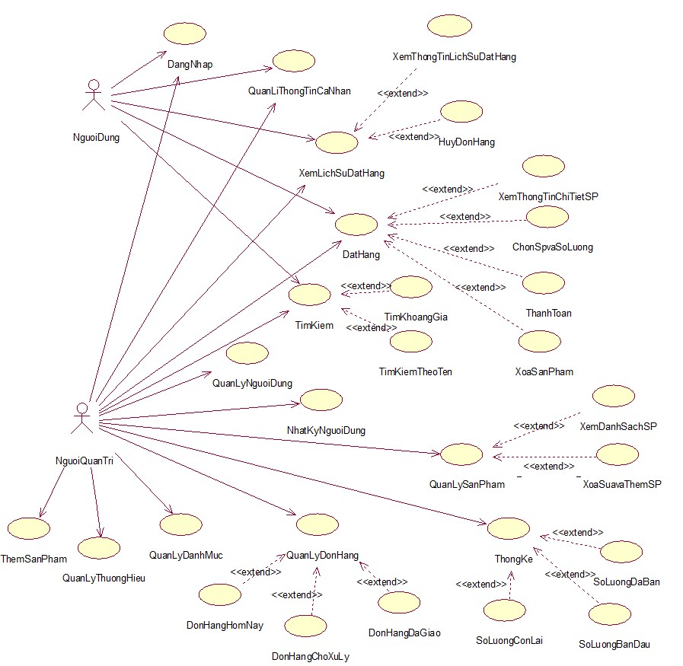

**Biểu đồ UC tổng quát**

b. Đặc tả các các ca sử dụng (phía giao diện khách hàng)

* Đặc tả ca sử dụng đăng nhập hệ thống phía giao diện khách hàng
* Tên use case: Đăng nhập
* Tác nhân: Khách hàng
* Mục đích:
* Khách hàng đăng nhập vào hệ thống qua form đăng nhập bằng tài khoản email và password của mình đã đăng ký trước đó.
* Hệ thống sẽ kiếm tra thông tin đăng nhập của người dùng, nếu đúng thì khởi động chương trình cho đăng nhập còn nếu sai thông tin thì thông báo lại và đăng nhập lại.
* Tiền điều kiện: Người dùng đã tạo được tài khoản và mật khẩu đăng nhập.
* Hậu điều kiện: Thông tin đăng nhập được lưu lại.
* Đặc tả ca sử dụng đăng nhập hệ thống phía giao diện người quản trị
* Tên use case: Đăng nhập
* Tác nhân: Khách hàng
* Mục đích:
* Khách hàng đăng nhập vào hệ thống qua form đăng nhập bằng tài khoản email và password của mình đã đăng ký trước đó.
* Hệ thống sẽ kiếm tra thông tin đăng nhập của người dùng, nếu đúng thì khởi động chương trình cho đăng nhập còn nếu sai thông tin thì thông báo lại và đăng nhập lại.
* Tiền điều kiện: Người dùng đã tạo được tài khoản và mật khẩu đăng nhập.
* Hậu điều kiện: Thông tin đăng nhập được lưu lại.
* Đặc tả ca sử dụng quản lý đơn hàng
* Tên use case : Quản lý đơn hàng
* Tác nhân chính : Người quản trị
* Mục đích: quản lí các đơn hàng cho đơn hàng hôm nay, đơn hàng chờ xử lí, đơn hàng đã giao
* Mô tả:
* Sau khi phía khách hàng đặt hàng . Sản phẩm được thêm vào csdl của bảng đơn hàng hôm nay.
* Khi có đơn hàng người quản trị xem kiểm tra và phê duyệt đơn hàng trong mục đơn hàng đang chờ xử lý.
* Khi đơn hàng đã được xử lý người quản trị sẽ cập nhật đơn hàng đã giao hay đang giao vào mục đơn hàng đã giao.
* Tiền điều kiện: Người mua hàng sẽ được tiếp nhận đơn hàng và nhận hàng.
* Hậu điều kiện: đơn hàng sẽ được cập nhật vào hệ thống là giao thành công.
* Đặc tả ca sử dụng quản lý người dùng

Quản lý người dùng: Có thể xem thông tin của những khách hàng, để nắm bắt được những khách hàng này có thường xuyên mua hàng tại cửa hàng mình hay không.

* Tên use case: Quản lý người dùng
* Tác nhân chính: Người quản trị
* Mục đích: theo dõi số lượng người dùng đăng kí tài khoản.
* Mô tả:
* Theo dõi được số lượng người dùng đăng kí tài khoản để vào hệ thống
* Trong đó có thể xem dược tên người dùng, email đăng kí, số điện thoại, địa chỉ thanh toán, địa chỉ nhận hàng, ngày đăng kí tài khoản.
* Tiền điều kiện: Người dùng phải đăng kí tài khoản
* Hậu điều kiện: Các tài khoản sẽ được cập nhật lần lượt vào bảng cơ sở dữ liệu
* Đặc tả ca sử dụng quản lí danh mục

Quản lý danh mục: có chức năng tạo thêm danh mục cho sản phẩm của trang web.

* Tên use case: Quản lý danh mục
* Tác nhân chính: Người quản trị
* Mục đích: theo dõi và thêm các mẫu sản phẩm của cửa hàng
* Mô tả:
* Tại đây người quản trị viên có thể tạo danh mục và mô tả.
* Theo dõi các danh mục đã thêm, hiển thị các danh mục, tìm kiếm các danh mục.
* Chỉnh sửa và xóa danh mục.
* Tiền điều kiện: Tên danh mục được người quản trị thêm vào.
* Hậu điều kiện: Các danh mục được người quản trị thêm vào sẽ được cập nhật vào CSDL.
* Đặc tả ca sử dụng quản lý thương hiệu

Khi admin đăng nhập vào hệ thống, chọn mục quản lý danh mục để thêm hoặc chỉnh sửa trong bảng biểu mẫu giao diện sẽ hiển thị ra.

* Tên use case: Quản lý thương hiệu
* Tác nhân chính: Người quản trị
* Mục đích: Thêm các thương hiệu mới và theo dõi các thương hiệu đã có của cửa hàng.
* Mô tả:
* Tại đây người quản trị viên có thể tạo danh mục và mô tả.
* Theo dõi các danh mục đã thêm, hiển thị các danh mục, tìm kiếm các danh mục.
* Chỉnh sửa và xóa danh mục.
* Tiền điều kiện: người quản trị sẽ thêm những thương hiệu mới.
* Hậu điều kiện: Các thương hiệu mới sẽ được cập nhật vào trong bảng cơ sở dữ liệu.
* Đặc tả ca sử dụng thêm sản phẩm

Thêm sản phẩm: mục có chức năng thêm mới sản phẩm, để hiển thị ra bên ngoài giao diện người dùng. Thông tin của những sản phẩm mới.

* Tên use case: Thêm sản phẩm
* Tác nhân chính: Người quản trị
* Mục đích: Thêm các sản phẩm mới của của hàng để hiển thị ra giao diện cho khách hàng thấy.
* Mô tả:
* Tại đây người quản trị sẽ cần phải thêm những trường sau cho sản phẩm mới như: danh mục sản phẩm, thương hiệu, tên sản phẩm, công ty sản xuất, giá sản phẩm trước khi giảm, giá bán chính thức, mô tả sản phẩm, phí vận chuyển, số sản phẩm còn trong kho, ảnh 1, ảnh 2, ảnh 3 (ảnh mô tả cho người mua thấy).
* Cuối cùng người quản trị sẽ ấn thêm sản phẩm
* Tiền điều kiện:
* Danh mục
* Thương hiệu
* Hậu điều kiện: Sản phẩm thêm mới sẽ được hiển thị ra giao diện và được cập nhật vào cơ sở dữ liệu
* Đặc tả ca sử quản lý sản phẩm

Admin sau khi đăng nhập hệ thống và chọn vào mục quản lý sản phẩm từ đó admin có thể tìm kiếm và kiểm tra thông tin sản phẩm.

* Tên use case: Quản lý sản phẩm
* Tác nhân chính: Người quản trị
* Mục đích: theo dõi các sản phẩm đã được thêm trước đó ở phần mục thêm sản phẩm.
* Mô tả:
* Tại dây người quản trị có thểm xem các sản phẩm đã được thêm trước đó gồm có: tên sản phẩm, danh mục sản phẩm, thương hiệu, công ty sản xuất, ngày tạo sản phẩm,
* Người quản trị cũng có thể chỉnh sửa hoặc xóa sản phẩm.
* Tiền điều kiện: Sản phẩm phải được thêm trước đó.
* Hậu điều kiện: Các sản phẩm được thêm sẽ được thêm vào cơ sở dữ liệu.
* Đặc ca sử dụng thống kê sản phẩm bán

Admin đăng nhập vào trang quản trị viên và chọn vào mục thống kê sản phẩm bán:

* Tên use case: Thống kê sản phẩm bán
* Tác nhân chính: Người quản trị
* Mục đích: Thống kê các sản phẩm đã bán được.
* Mô tả:
* Tại đây người quản trị có thể xem thông tin sản phẩm đã bản được gồm có: tên sản phẩm, số lượng sản phẩm ban đầu, số lượng sản phẩm đã bán, số sản phẩm còn lại, doanh thu số sản phẩm bán được và trạng thái còn hàng hay hết hàng.
* Người quản trị có thể tìm kiếm thông tin.
* Tiền điều kiện: Sản phẩm đã được bán ra
* Hậu điệu kiện: Các sản phẩm bán ra sẽ được cập nhật lại vào trong bảng thống kê
* Đặc tả ca sử dụng nhật ký người dùng

Admin đăng nhập vào trang quản trị viên và chọn vào mục quản lý người dùng:

* Tên use case: Nhật ký người dùng
* Tác nhân chính: Người quản trị
* Mục đích: Có thể theo dõi thời giản khaonrg abo nhiêu lâu khách hàng ở trong trang web tìm kiếm sản phẩm.
* Mô tả:
* Người quản trị có thểm xem thông tin người dùng vào trang website trong khoảng thời gian abo nhiêu lâu. Thời gian vào và thời gian ra.
* Tiền điều kiện: người dùng đã tạo được tài khoản đăng nhập.
* Hậu điều kiện: thời gian vào và ra sẽ được hệ thống cập nhật vào cơ sở dữ liệu.

**IV.2 Mô hình hóa hành vi hệ thống**

**IV*.2.1 Biểu đồ tuần tự cho chức năng đăng nhập***

Biểu đồ tuần tự cho chức năng đăng nhập

**IV*.2.2 Biều đồ tuần tự cho chức năng đổi mật khẩu***

**Biểu đồ chức năng đổi mật khẩu**

**IV*.2.3 Biểu đồ tuần tự cho chức năng đặt hàng***

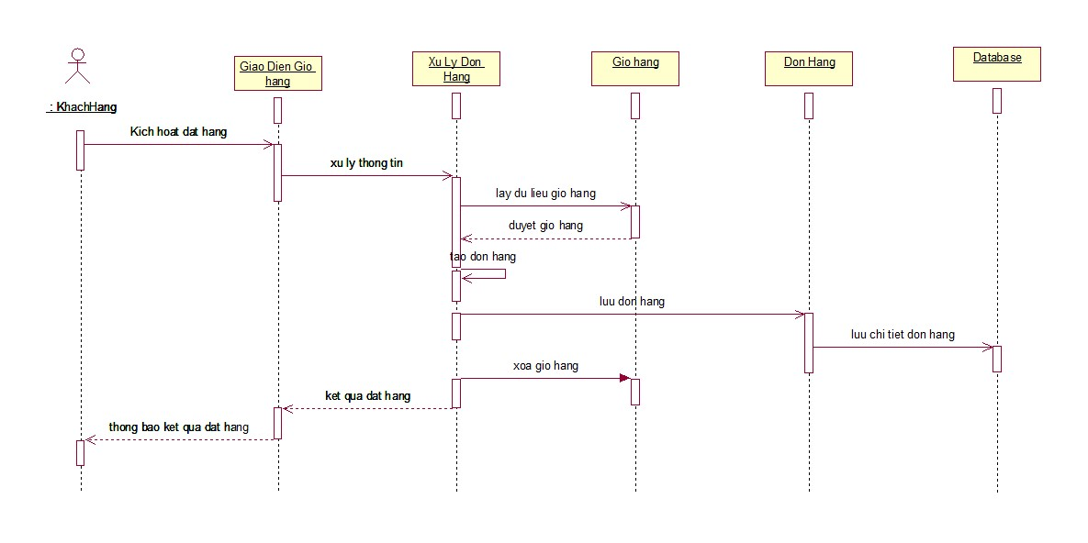

**Biểu đồ tuần tự cho đặt hàng**

**IV*.2.4 Biều đồ tuần tự cho kiểm tra đơn hàng***

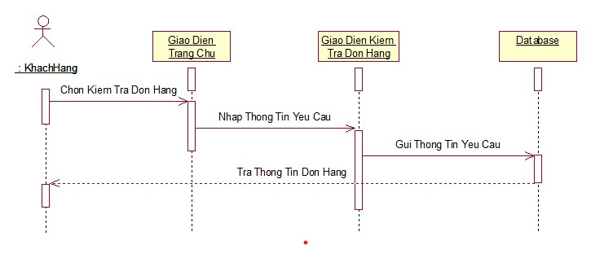

**Biểu đồ cho tuần tự kiểm tra đơn hàng**

***III.2.3 Biểu đồ tuần tự cho chức năng tạo danh mục***

**Biểu đồ tuần tự cho quản lý danh mục**

**IV.2.4 Biều đồ tuần tự cho quản lý thương hiệu**

Biểu đồ tuần tự cho quản lý thương hiệu

**IV.2.5 Biểu đồ tuần tự cho thêm sản phẩm**

Biều đồ tuần tự thêm sản phẩm

**IV.3 Mô hình cấu trúc**

**IV*.3.1 Xác định các lớp và mô tả các lớp của hệ thống***

|  |  |  |
| --- | --- | --- |
| **STT** | **Tên lớp** | **Mô tả** |
| 1 | Quản lý đơn hàng | Thông tin đơn hàng |
| 2 | Quản lý người dùng | Thông tin người dùng đăng kí |
| 3 | Quản lý danh mục | Thông tin danh mục |
| 4 | Quản lý thương hiệu | Thêm thông tin về thương hiệu |
| 5 | Thêm sản phẩm | Thông tin sản phẩm được thêm |
| 6 | Quản lý sản phầm | Thông tin sản phẩm |
| 7 | Thống kê sản phẩm | Thống kê sản phẩm |
| 7 | Nhật ký người dùng | Thông tin thời gian người dùng |

**IV*.3.3 Biểu đồ lớp chi tiết***

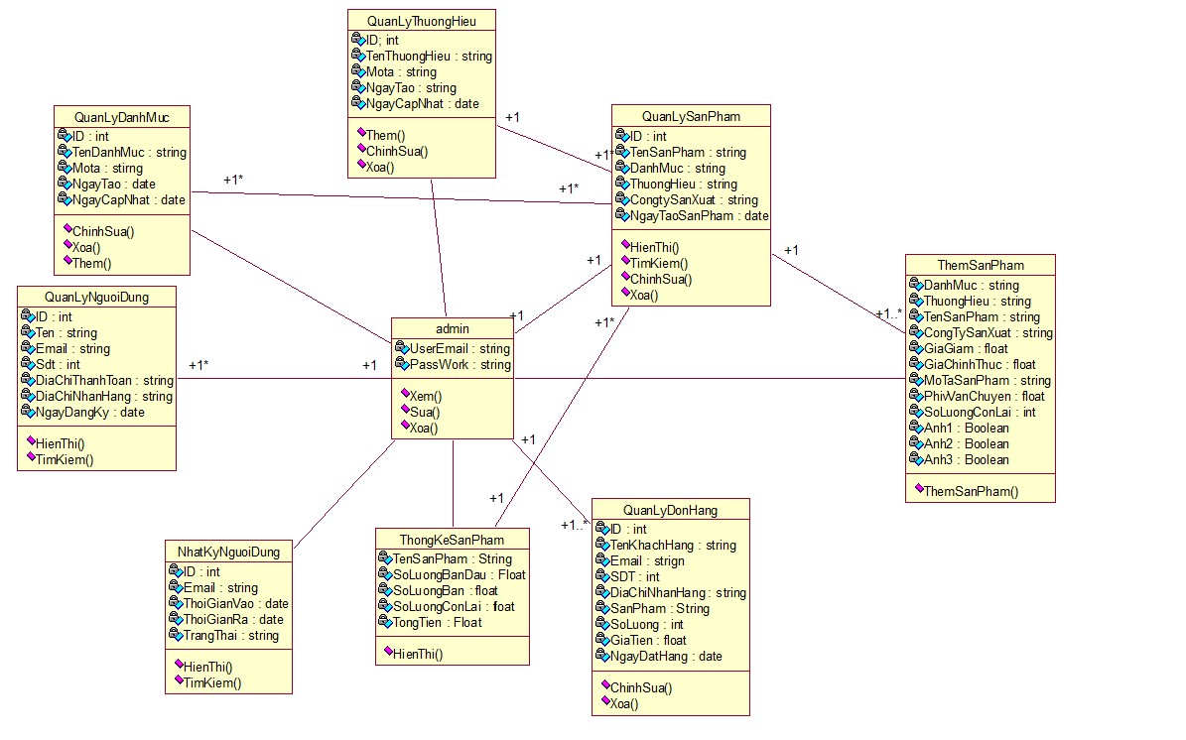

**Biểu đồ lớp chi tiết**

**CHƯƠNG V: THIẾT KẾ HỆ THỐNG**

**V.1 Thiết kế cơ sở dữ liệu**

**V*.1.1 Cấu trúc bảng Products(bảng sản phẩm)***

|  |  |  |  |  |  |  |
| --- | --- | --- | --- | --- | --- | --- |
| **STT** | Tên thuộc tính | Kiểu dữ liệu | Khóa chính | Khóa ngoại | Rảng buộc | Diễn giải |
| **1** | ID | Nvarchar (10) |  |  | Null | Id |
| **2** | Category | Nvarchar (50) | x |  | Not null | Danh mục |
| **3** | subCategory | Nvarchar (20) |  | x | Null | Thương hiệu |
| **4** | productName | Nvarchar (100) |  |  | Null | Tên sản phẩm |
| **5** | productCompany | Nvarchar (100) |  |  | Null | Tên công ty sản xuất |
| **6** | ProductPrice | int |  |  | Null | Số tiền |
| **7** | productPriceBeforDiscount | int |  |  | Null | Số tiền đã giảm |
| **8** | productDescription | Nvarchar(1000) |  |  | Null | Mô ta sản phẩm |
| **9** | productImage1 | Boolean |  |  | null | Hình ảnh 1 |
| **10** | productImage2 | Boolean |  |  | null | Hình ảnh 2 |
| **11** | ProductImage 3 | Boolean |  |  | Null | Hình ảnh 3 |
| **12** | ShippingChange | Int |  |  | Null | Phí vận chuyển |
| **13** | productAvailability | Nvarchar(1000) |  |  | Null |  |
| **14** | postingDate | Date |  |  | Null | Ngày nhập |
| **15** | updationDate | Date |  |  | Null | Cập nhật |
| **16** | quality | Int |  |  | Null | Tổng số sản phẩm |

***Cấu trúc bảng Products (bảng sản phẩm)***

**V*.2.2 Cấu trúc bảng Productreviews (bảng đánh giá sản phẩm)***

|  |  |  |  |  |  |  |
| --- | --- | --- | --- | --- | --- | --- |
| **STT** | Tên thuộc tính | Kiểu dữ liệu | Khóa chính | Khóa phụ | Ràng buộc | Diễn giải |
| **1** | Id | Int |  |  | null | Id |
| **2** | ProductID | Int | x |  | Not null | Mã sản phẩm |
| **3** | quality | Int |  | x | Null | Số lượng |
| **4** | price | Int |  |  | Null | Giá tiền |
| **5** | value | Nvarchar (100) |  |  | Null | Giá trị |
| **6** | name | Nvarchar (100) |  |  | Null | Tên người viết |
| **7** | summary | Nvarchar (100) |  |  | Null | Tóm tắt |
| **8** | review | Nvarchar (100) |  |  | Null |  |
| **9** | reviewsDate | Date |  |  | Null | Ngày nhận xét |

***Cấu trúc bảng ProductReview (bảng đánh giá sản phẩm)***

**V*.2.3 Cấu trúc bảng Orders (bảng đặt hàng)***

|  |  |  |  |  |  |  |
| --- | --- | --- | --- | --- | --- | --- |
| STT | Tên thuộc tính | Kiểu dữ liệu | Khóa chính | Khóa ngoại | Ràng buộc | Diễn giải |
| 1 | Id | int |  | x | Null | Id |
| 2 | userID | Nvarchar (100) | x |  | Not null | Mã người dùng |
| 3 | productId | Nvarchar (100) |  |  | Null | Mã sản phẩm |
| 4 | quantity | Int |  |  | Null | Số lượng |
| 5 | orderDate | Datetime |  |  | Null | Ngày đặt hàng |
| 6 | paymentMethod | Nvarchar (50) |  |  | Null | Phương thức thanh toán |
| 7 | orderStatus | Nvarchar (50) |  |  | Null | Trạng thái đơn hàng |

***Cấu trúc bảng Orders (bảng đặt hàng)***

**V*.2.4 Cấu trúc bảng UserLog (bảng người dùng đăng nhập)***

|  |  |  |  |  |  |  |
| --- | --- | --- | --- | --- | --- | --- |
| STT | Tên thuộc tính | Kiểu dữ liệu | Khóa chính | Khóa ngoại | Ràng buộc | Diễn giải |
| 1 | Id | int |  | x | Null | Id |
| 2 | userEmail | Nvarchar(100) | x |  | Not null | Tên email người dùng |
| 3 | UserIp | Nvarchar(100) |  |  | Null | Mã người dùng |
| 4 | LoginTime | Datetime |  |  | Null | Thời gian người dùng đăng nhập |
| 5 | LogOut | Datetime |  |  | Null | Thời gian người dùng đăng xuất |
| 6 | Status | Nvarchar (50) |  |  | null | Hành động |

***Bảng: Cấu trúc bảng UserLog (bảng người dùng đăng nhập/đăng xuất)***

***V.2.5 Cấu trúc bảng Users(bảng người dùng đăng nhập)***

|  |  |  |  |  |  |  |
| --- | --- | --- | --- | --- | --- | --- |
| STT | Tên thuộc tính | Kiểu dữ liệu | Khóa chính | Khóa phụ | Ràng buộc | Diễn giải |
| 1 | Id | Int | x |  | Not null | Mã |
| 2 | name | Nvarchar(100) |  | x | Null | Tên người dùng |
| 3 | email | Nvarchar(100) |  |  | Null | Tên tài khoản dùng |
| 4 | contactno | Int |  |  | Null | Số điện thoại người dùng |
| 5 | password | Nvarchar(100) |  |  | Null | Mật khẩu người dùng |
| 6 | shippingAddress | Nvarchar(100) |  |  | Null | Địa chỉ người ở |
| 7 | shippingState | Nvarchar(100) |  |  | Null | Địa chỉ phường / xã |
| 8 | shippingCity | Nvarchar(100) |  |  | Null | Địa chỉ tỉnh/ thành phố |
| 9 | shippingPincode | Nvarchar(100) |  |  | Null | Mã Code |
| 10 | billingAddress | Nvarchar(100) |  |  | Null | Địa chỉ nhận hàng |
| 11 | billingState | Nvarchar(100) |  |  | Null | Địa chỉ nhận hàng phường/ xã |
| 12 | billingCity | Nvarchar(100) |  |  | null | Địa chỉ nhận hàng tình/ thành phổ |
| 13 | regDate | Date |  |  | null | Thời gian đăng kí tài khoản |
| 14 | updatiionDate | date |  |  | Null | Thời gian cập nhật lại |

**V*.2.6 Cấu trúc bảng quản lý Admin (bảng người quản trị)***

|  |  |  |  |  |  |  |
| --- | --- | --- | --- | --- | --- | --- |
| **STT** | Tên thuộc tính | Kiểu dữ liệu | Khóa chính | Khóa phụ | Ràng buộc | Diễn giải |
| **1** | Id | Int | x |  | Not null | Mã |
| **2** | userName | Nvarchar(100) |  | x | Null | Người dùng quan trị |
| **3** | password | Nvarchar(10) |  |  | Null | Mật khẩu |
| **4** | createDate | Date |  |  | Null | Ngày tạo |
| **5** | updateDate | Date |  |  | Null | Ngày cập nhật |

***Cấu trúc bảng Admin (bảng người quản trị viên)***

**V*.2.6 Cấu trúc bảng OrderTrackHistory (bảng lịch sử đặt hàng)***

|  |  |  |  |  |  |  |
| --- | --- | --- | --- | --- | --- | --- |
| **STT** | Tên thuộc tính | Kiểu dữ liệu | Khóa chính | Khóa phụ | Ràng buộc | Diễn giải |
| **1** | Id | Int |  | x | Null | Id |
| **2** | orderId | Nvarchar(100) | x |  | Not null | Mã đặt hàng |
| **3** | Status | Nvarchar(100) |  |  | Null | Trạng thái |
| **4** | remark | Nvarchar(100) |  |  | Null | Nhận xét |
| **5** | postingDate | Datetime |  |  | Null | Thời gian đặt |

***Cấu trúc bảng lịch sử đặt hàng***

**V*.2.7 Cấu trúc bảng WishList (bảng danh sách đặt)***

|  |  |  |  |  |  |  |
| --- | --- | --- | --- | --- | --- | --- |
| **STT** | **Tên thuộc tính** | **Kiểu dữ liệu** | **Khóa chính** | **Khóa phụ** | **Ràng buộc** | **Diễn giải** |
| **1** | Id | Nvarcha(100) | x |  | Not null | Mã |
| **2** | userID | Int |  | x | Null | Mã người dùng |
| **3** | productId | Int |  |  | Null | Mã sản phẩm |
| **4** | postingDate | Date |  |  | Null | Ngày đặt |

***Cấu trúc bảng thống kê sản phẩm***

**V*.2.8 Cấu trúc bảng subCategory (bảng thương hiệu)***

|  |  |  |  |  |  |  |
| --- | --- | --- | --- | --- | --- | --- |
| **STT** | **Tên thuộc tính** | **Kiểu dữ liệu** | **Khóa chính** | **Khóa phụ** | **Rảng buộc** | **Diễn giải** |
| **1** | Id | Int |  |  | Null | Mã |
| **2** | categoryId | Int |  | x | Null | Mã danh mục |
| **3** | Subcategory | Nvarchar(500) | x |  | Not null | Thương hiệu |
| **4** | createDate | Date |  |  | Null | Ngày tạo |
| **5** | updationDate | Date |  |  | Null | Ngày cập nhật |

**Cấu trúc bảng thương hiệu**

**V.2.9 Cấu trúc bảng Category (bảng danh mục)**

|  |  |  |  |  |  |  |
| --- | --- | --- | --- | --- | --- | --- |
| **STT** | **Tên thuộc tính** | **Kiểu dữ liệu** | **Khóa chính** | **Khóa phụ** | **Ràng buộc** | **Diễn giải** |
| **1** | Id | Int |  |  | Null |  |
| **2** | categoryName | Nvarchar(100) | x |  | Not null | Tên danh mục |
| **3** | catergoryDescription | Nvarchar(100) |  | x | Null | Mô tả danh mục |
| **4** | createDate | Date |  |  | Null | Ngày tạo danh mục |
| **5** | updationDate | Date |  |  | Null | Ngày cập nhật |

**Cấu trúc bảng Category (bảng danh mục)**

**V*.2.8Lược đồ quan hệ***

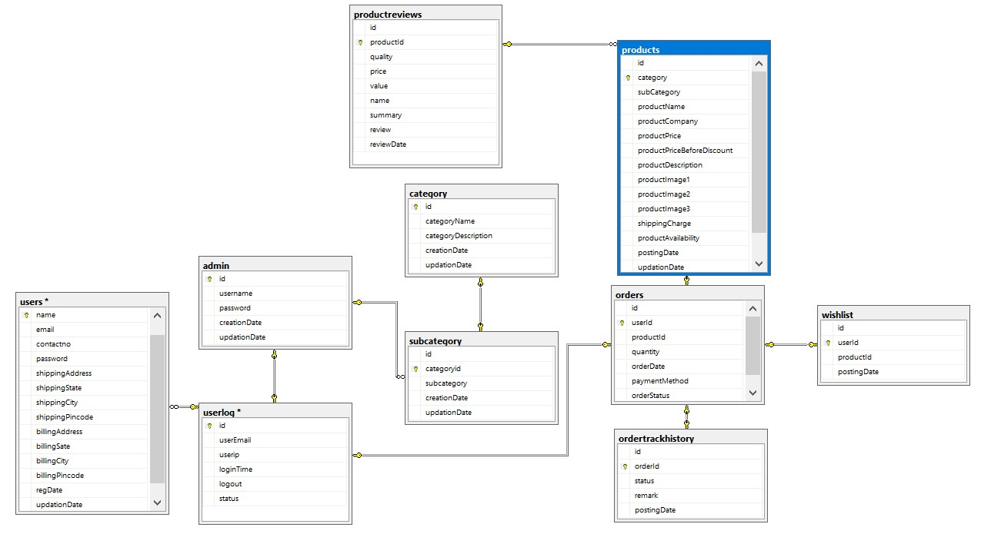

**Lược đồ quan hệ**

**V.3 Thiết kế kiến trúc triển khai**

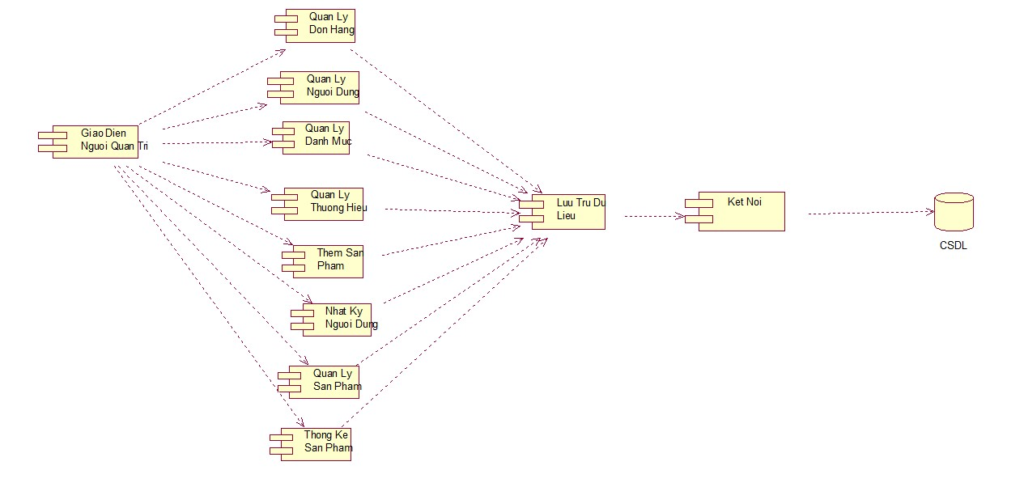

**Biểu đồ thành phần Người quản trị**

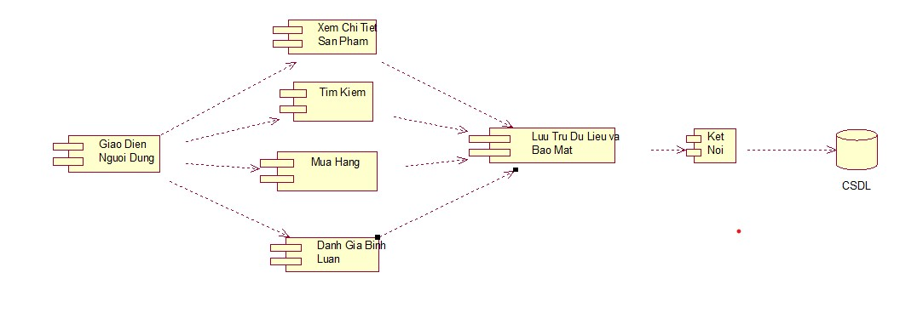

**Biểu đồ thành phần người dùng**

**CHƯƠNG VI: KẾT QUẢ THỰC NGHIỆM**

**VI.1 Kiểm thử hệ thống**

* Kiểm thử tính khả dụng
* Hệ thống và giao diện được thiết kế giao diện gần gũi thao tác thuận tiện, thân thiện với người dùng.
* Hệ thống có đầy đủ các chức năng cơ bản của một hệ thống cần, có thể đáp ứng được như cầu sử dụng của người dùng.
* Kiểm thử chức năng

|  |  |  |  |
| --- | --- | --- | --- |
| STT | Chức năng | Mục đích kiểm thử | Kết quả |
| 1 | Quản lý đơn hàng | 1.Xem thông tin đơn hàng  2.Tìm kiếm thông tin  3. Chỉnh sửa, xóa đơn | Thành công |
| 2 | Quản lý người dùng | 1.Xem thông tin người dùng  2.Tìm kiếm thông tin  3. Chỉnh sửa, xóa thông tin | Thành công |
| 3 | Quản lý danh mục | 1.Xem thông tin danh mục  2.Tìm kiếm thông tin danh mục  3. Chỉnh sửa, xóa danh mục | Thành công |
| 4 | Quản lý thương hiệu | 1.Xem thông tin thương hiệu  2.Tìm kiếm thông tin thương hiệu  3. Chỉnh sửa, xóa thương hiệu | Thành công |
| 5 | Thêm sản phẩm | 1.Thêm sản phẩm | Thành công |
| 6 | Quản lý sản phẩm | 1.Xem thông tin sản phẩm  2.Tìm kiếm thông tin sản phẩm  3. Chỉnh sửa, xóa sản phẩm | Thành công |
| 7 | Thống kê sản phẩm bán | 1.Hiển thị thống kê  2. Tìm kiếm | Thành công |
| 8 | Nhật ký người dùng | 1.Xem thông tin ra vào người dùng  2.Tìm kiếm thông tin  3. Chỉnh sửa, xóa | Thành công |
| 9 | Đăng nhập/ đăng xuất | 1.Đăng nhập, đăng xuất  2.Đổi mật khẩu | Thành công |

* Kiểm tra tương thích: hệ thống tương thích với tất cả các thiết bị Windown, Mac, Moblie,..
* Kiểm tra cơ dsowr dữ liệu:
* Thông tin các trường và các cột của cơ sở dữ liệu hoàn toàn tương thích với những ánh xạ trên giao diện chương trình và đã được sử dụng,khai thác,
* Tất cả các khóa chính khóa phụ đều được liên kết lại với nhau chặt chẽ.
* Dữ liệu đã được lưu trữ hoàn toàn đúng với dữ liệu được cập nhật từ giao diện người dùng.
* Kiểm thử hiệu năng:
* Hệ thống chạy ổn địn trên các thiết bị có khả năng đáp ứng số lượng người mua.
* Hệ thống có tốc độ xử lý chưa được nhanh
* Đánh giá kết quả kiểm thử
* Kiểm thử chức năng: phần mềm đáp ứng hầu hết các chức năng đề xuất.
* Kiểm thử tính tương thích: phần mềm với hai đối tượng là người dùng mua hàng và quản lý.
* Đối với đối tượng quản lý: các chức năng được đáp ứng hầu hết trên các thiết bị moblie, laptop,..
* Đối với người mua hàng: các chức năng được đáp ứng chủ yếu hầu hết trên các thiết bị như PC, laptop, phần mềm thiết kế cho cả moblie, máy tính bảng.

**VI.2. Giao diện web quản lý phía Admin**

Giao diện đăng nhập vào hệ thống quản lý phía Admin gồm có nhập tài khoản và password.

Giao diện màn đăng nhập quản lý

Tiếp đến là giao diện thay đổi mật khẩu: gồm có mật cũ, mật khẩu mới , nhập lại mật khẩu mới và lưu lại mật khẩu mới.

Giao diện thay đổi mật khẩu

Giao diện chính của trang website quản lý bản hàng điện tử gồm có: quản lý đơn hàng, quản lý người dùng, quản lý danh mục, quản lý thương hiệu, thêm sản phẩm, quản lý sản phẩm, nhật ký người dùng, đăng nhập/đăng xuất.

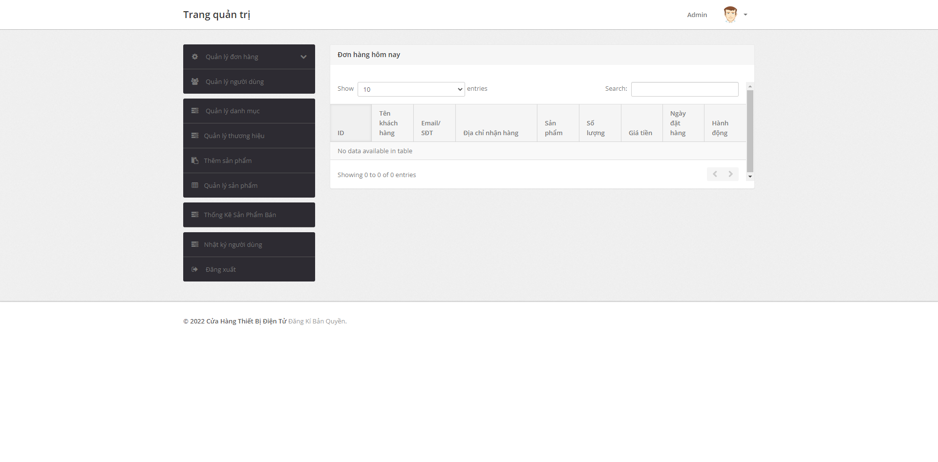

**Giao diện chính phía Quản lý**

Về phí quản lý đơn hàng thì gồm có các mục như quản lý đơn hàng hôm nay, đơn hàng đang chờ, đơn hàng đã giao.

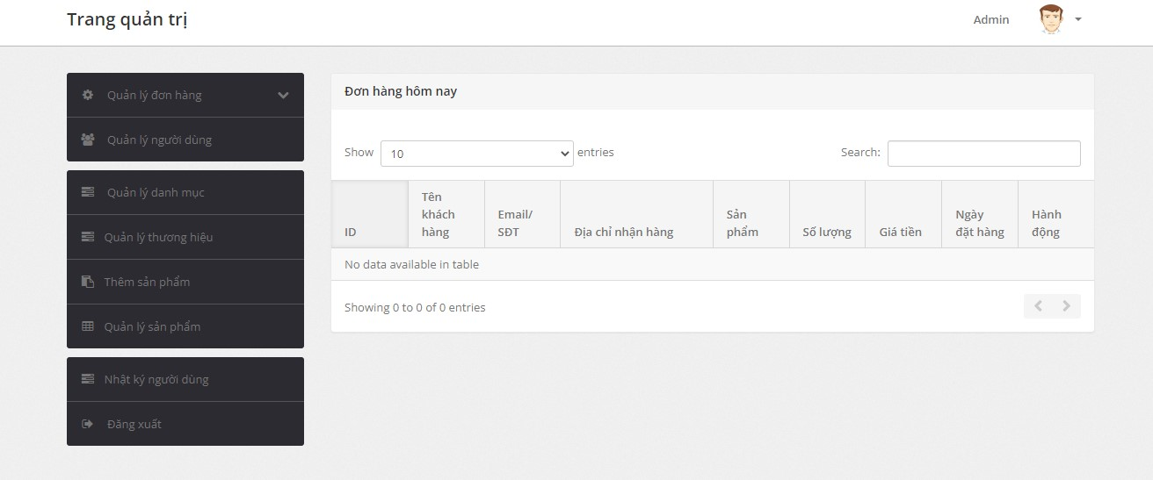

Giao diện quản lý đơn hàng

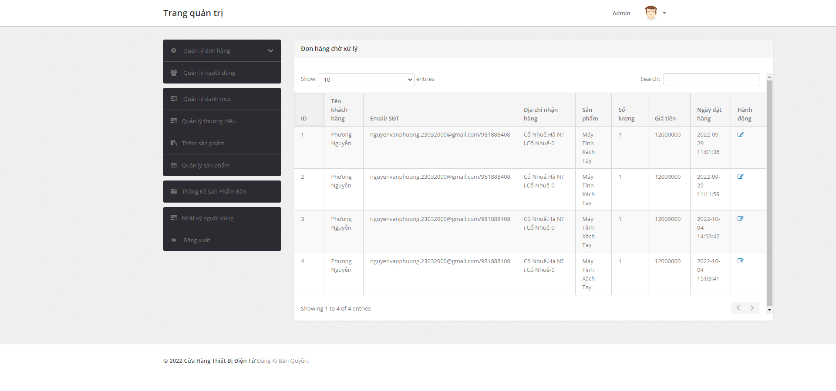

Giao diện chờ xử lý

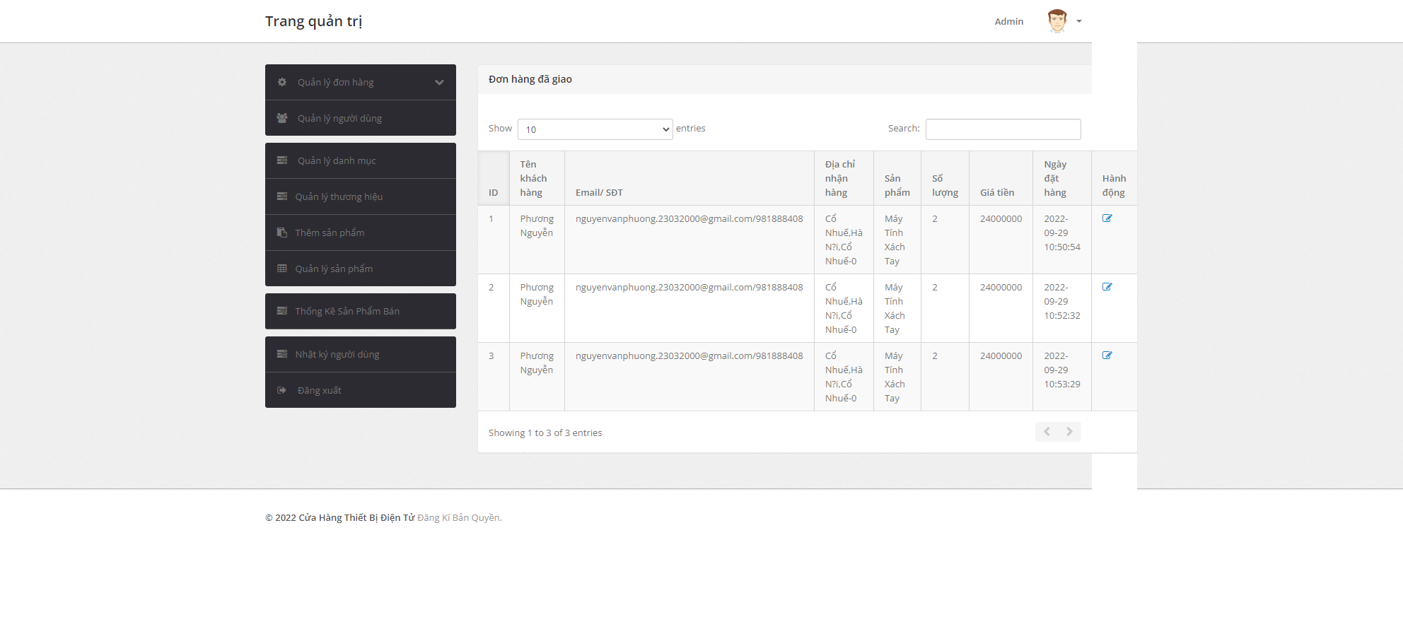

Giao diện đã giao hàng

Tiếp theo đến mục quản lý người dùng sau khi người dùng đăng kí thành công và nhập thông tin cần thiết hệ thống sẽ cập nhật đưa thông tin vào bảng với các trường gồm có các thông tin sau: số thứ tự người dùng, tên người dùng, tên gmail người dùng, số điện thoại, địa chỉ thanh toán, địa chỉ nhận hàng, ngày đăng kí

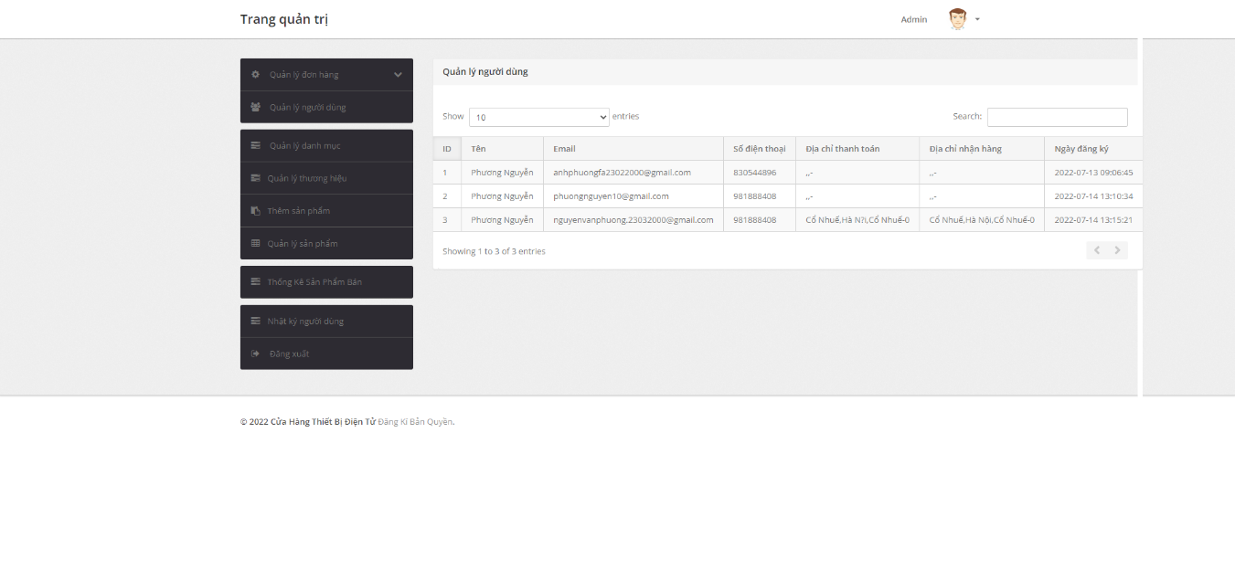

Giao diện quản lý người dùng phía quản lý

Tiếp đến phía dưới là phần quản lý danh mục sẽ gồm có phần tên danh mục, mô tả của danh mục, tạo danh mục và bảng danh mục khi phía quản lý nhập thông tin của phẩn danh mục hệ thống sẽ cập nhật vào bảng phía dưới.

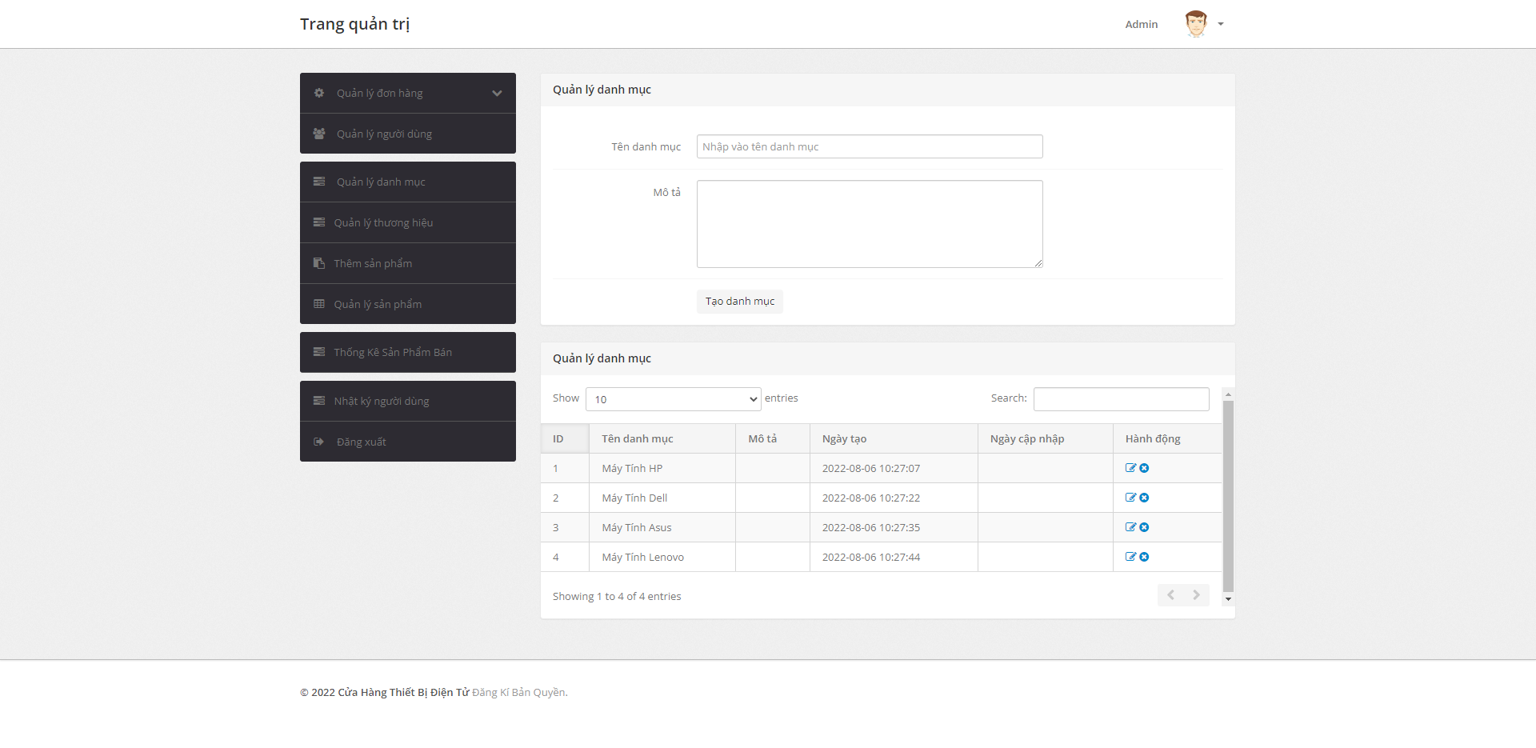

Giao diện quản lý danh mục phía Admin

Tiếp đến là phần quản lý thương hiệu sẽ gồm có phần tên thương hiệu, mô tả của thương hiệu, tạo thương hiệu và bảng danh mục khi phía quản lý nhập thông tin của phẩn thương hiệu hệ thống sẽ cập nhật vào bảng phía dưới.

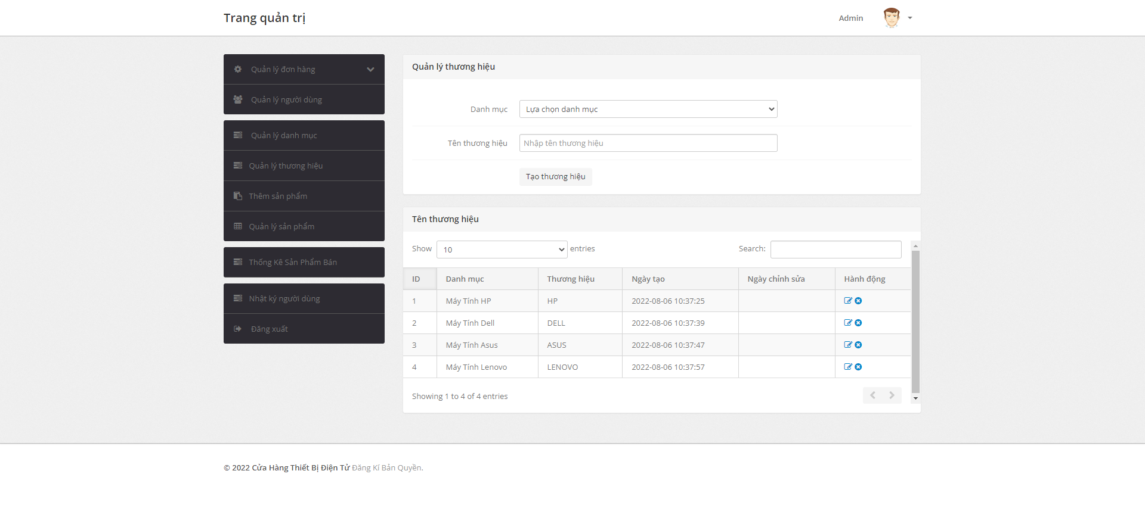

Giao diện quản lý thương hiệu sản phẩm

Tiếp theo là phần thêm sản phẩm. Trong phần thêm sản phẩm gồm có: danh mục( đã được thêm trước đó trên phần quản lý danh mục), thương hiệu (được lấy từ phần quản lý thương hiệu), tên sản phẩm, công ty sản xuất, giá sản phẩm chưa giảm, giá bản chính thức, mô tả sản phẩm, phí vận chuyển, số sản phẩm còn lại, hình ảnh (gồm; ảnh 1, ảnh 2 và ảnh 3), thêm sản phẩm. Sau khi thêm sản phẩm, sản phẩm sẽ được hiển thị phía người dùng mua sắm.

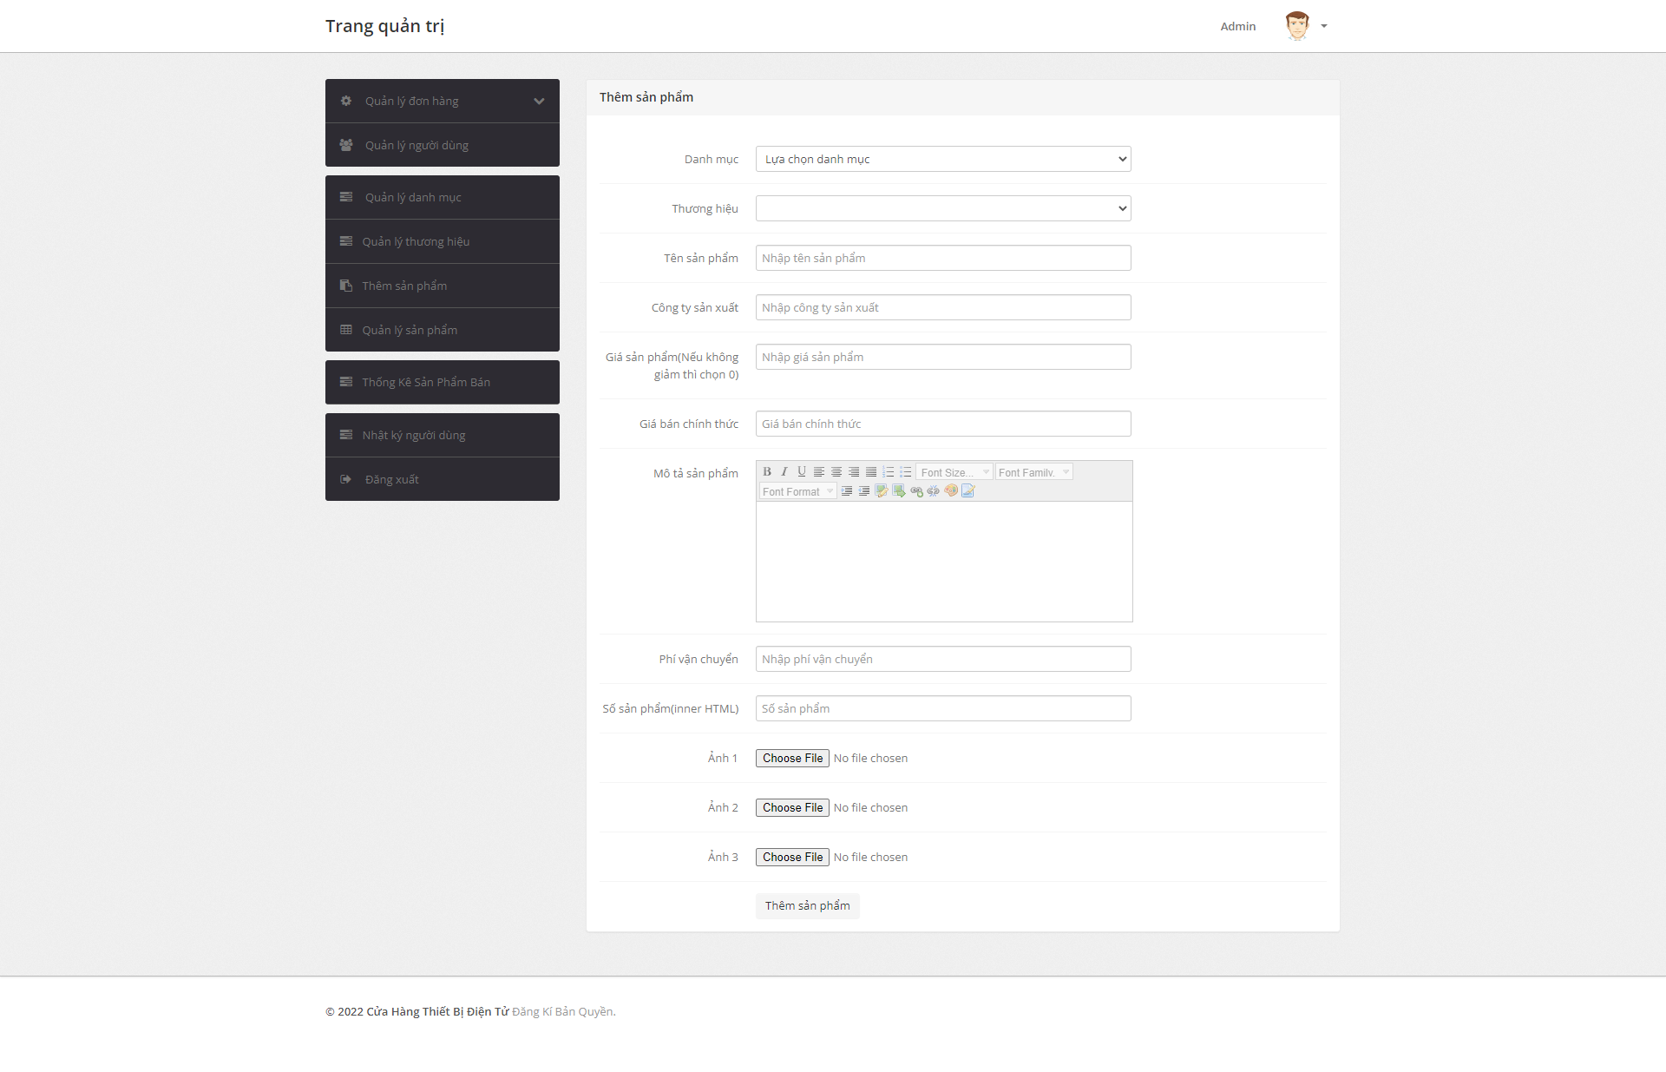

Giao diện thêm sản phẩm

Tiếp theo là phần quản lý sản phẩm. Sau khi thêm sản phẩm thành công, sản phẩm được cập nhật vào phần quản lý sản phẩm. Tại đây sẽ hiển thị thông tin các sản phẩm trong bảng gồm có: số thứ tự sản phẩm, tên sản phẩm, danh mục, thương hiệu, công ty sản xuất, ngày tạo sản phẩm, hành động (gồm có chỉnh sửa và xóa). Ngoài ra sẽ có các chức năng hiển thị sản phẩm tối đa trong bảng, chức năng tìm kiếm sản phẩm.

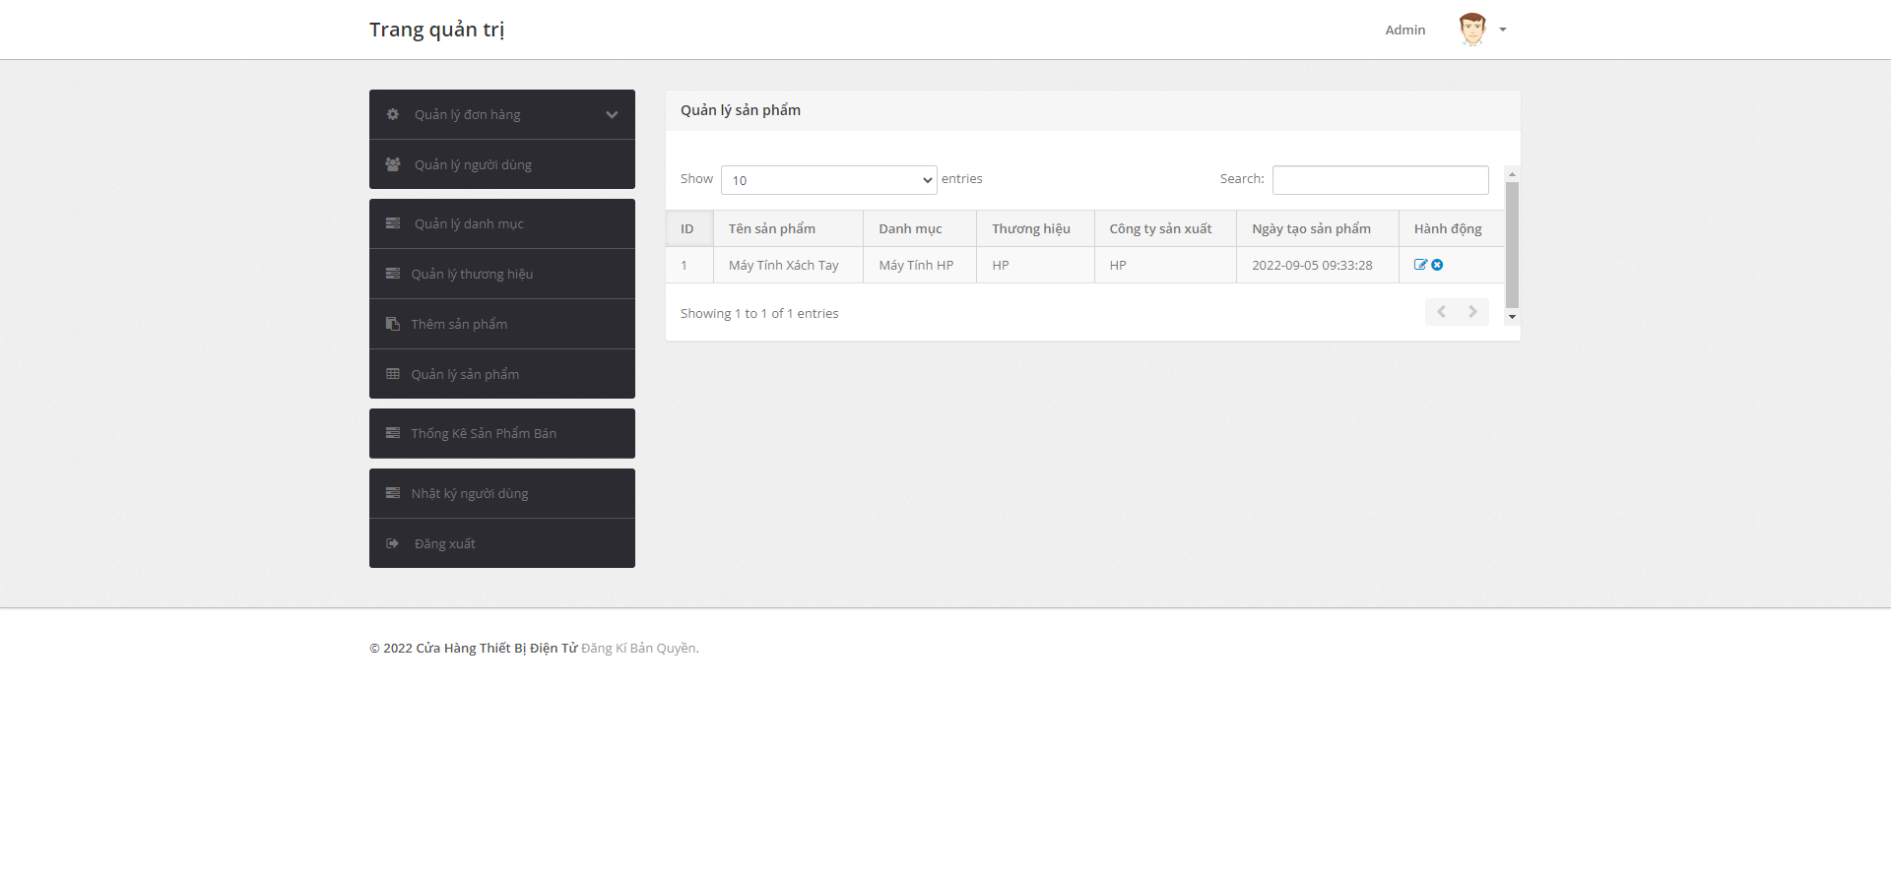

Giao diện quản lý sản phẩm

Bên dưới quản lý sản phẩm là phần thống kê sản phẩm bản và doanh thu từ sản phẩm:

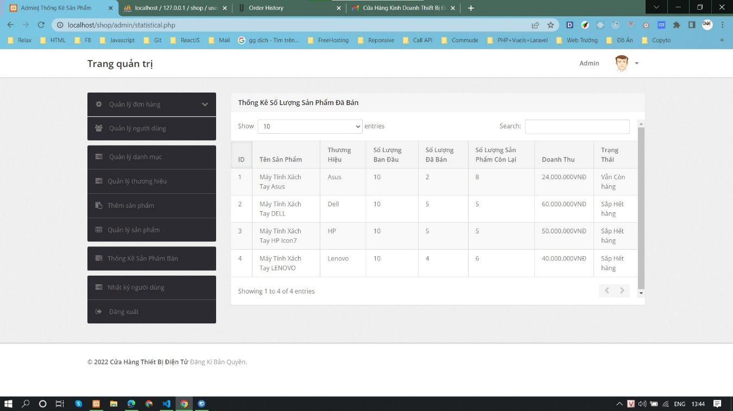

Giao diện thống kê sản phẩm bản

Trong phần này người quản trị vào có thể thấy được mục sản phẩm , số lượng ban đầu, số lượng đã bán, số lượng sản phẩm còn lại, tổng số tiền đã bán được sản phẩm và cuối cùng là mục trạng thái để cho người người quản trị có thể biết được sản phẩm còn hay hết.

Tiếp là phần nhật ký người dùng, trong phần này người quản lý có thể theo dõi các user khi đăng nhập vào hệ thống có thời gian vào ra. Cho thấy thời gian người dùng ở trong trang website tìm kiếm sản phẩm là bao lâu. Nhật ký người dùng gồm có: số thứ tự người dùng, email, userIP, thời gian vào, thời gian ra và trạng thái đăng nhập

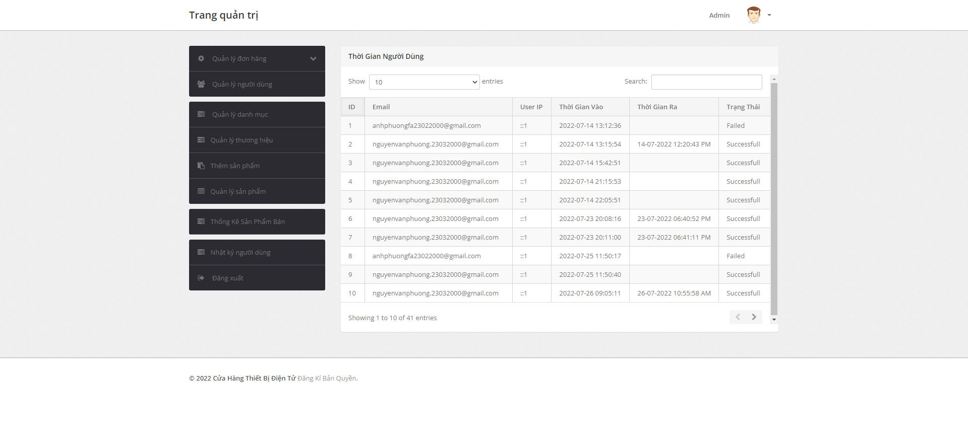

Giao diện quản lý nhật ký người dùng

**V.2. Giao diện phía người dùng**

Để có thể thêm những sản phẩm yêu thích vào trong giỏ hay mua sản phẩm thì cần phải đăng nhập vào trong trang website. Dưới đây là giao diện cho người dùng có thể đăng nhập và đăng kí tài khoản để vào hệ thống

Giao diện đăng nhập/ đăng kí tài khoản

Phía bên trái là phần cho người dùng đã đăng kí thành công tài khoàn và có thể đăng nhập vào trang wesite. Phần bên phải là bên người dùng đăng kí tài khoản, khi đăng kí tài khoản xong người dùng sẽ dùng tài khoản và mật khẩu đã đăng kí trước đó để đăng nhập vào trang website vào các lần sau.

Sau khi đã đăng kí/ đăng nhập tài khoản thành công giao diện sẽ chuyển đển trang chủ của người mua sắm với các thông tin.

Giao diện người dùng

Khi người dùng muốn cập nhật lại thông tin của người dùng:

Giao diện thay đổi tên, số điện thoại

Thay đổi mật khẩu:

Giao diện thay đổi mật khẩu

Xem thay đổi địa chỉ thanh toán và nhận hàng

Giao diện cập nhật lại địa chỉ thanh toán

Giao diện thay đổi địa điểm nhận hàng

Tiếp bên dưới phần mục địa chỉ thanh toán và địa chỉ nhận hàng thì ta có thể xem lại lịch sử những mặt hàng mình đã mua:

Giao diện xem lại lịch sử đã đặt và mua hàng

Bên dưới đó là phần xem đơn hàng đang được xử lý:

Giao diện xem đơn hàng đang được xử lý

* Chức năng đặt hàng:

Tại giao diện trang chủ thì ta có ô tìm kiểm sản phẩm, nơi đây ta tìm kiếm sản phẩm ví dụ như hp, dell,..

Hình ảnh tìm kiếm sản phẩm theo tên

Hoặc cũng có thể tìm kiếm theo khoảng giá

Hình ảnh tìm kiểm sản phẩm theo khoảng giá

rồi ấn nút search kết quả tìm kiếm theo tên hoặc khoảng giá sẽ hiển thị:

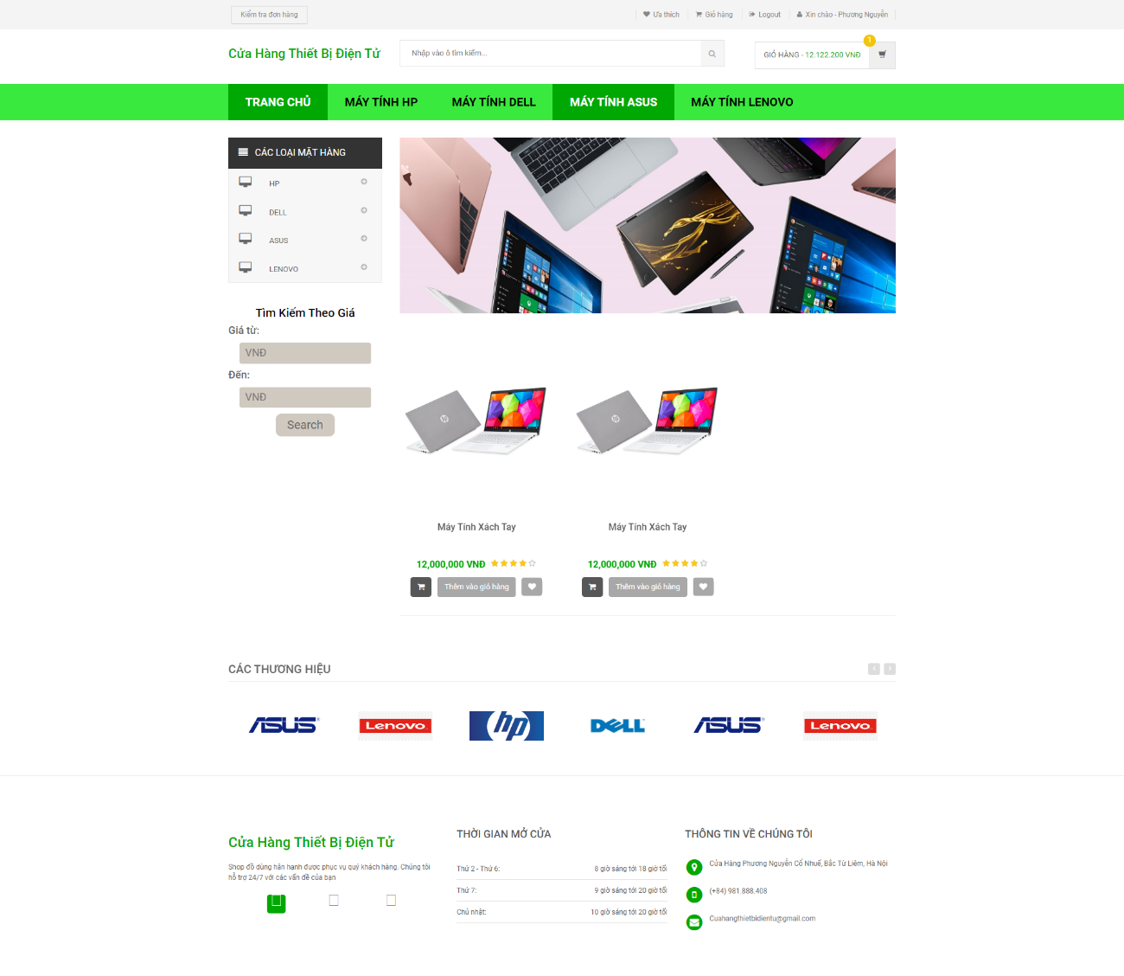

Hình ảnh tiềm kiếm sản phẩm theo tên HP

Khi đã tìm được sản phẩm ưng ý thì ta có thể chọn button hình trái tim để thêm vào yêu thích. Sau có sẵn chúng ta không cần phải đi tìm lại.Sản phẩm sau khi được thêm vào mục yêu thích :

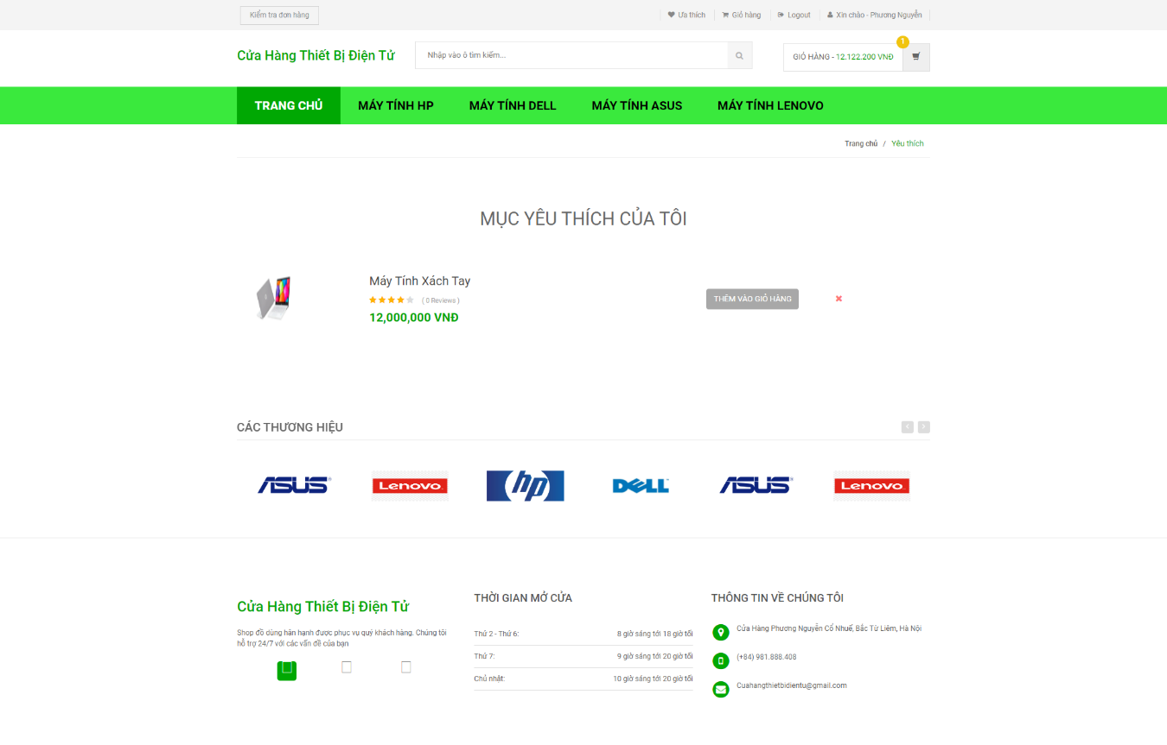

Hình ảnh giao diện sản phẩm đã được thêm vào mục yêu thích

Hoặc ta có thể tiến đến là thêm vào giỏ hàng:

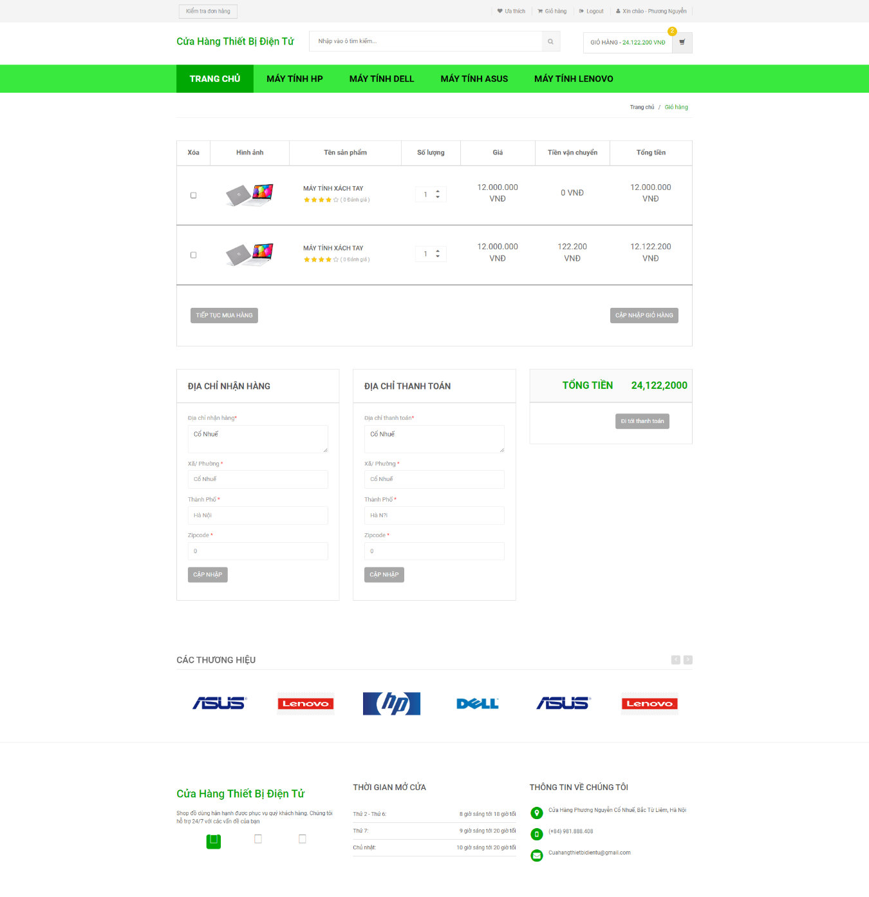

Hình ảnh sản phẩm sau khi đã được thêm vào giỏ hàng

Tại đây, có các sản phẩm cần thanh toán và tổng số tiền cho sản phẩm cần thanh toán. Bên dưới ta cũng có thể cập nhật lại địa chỉ nhận hàng cũng như là địa chỉ thanh toán. Sau khi không thay đổi gì về thông tin thì ta đi đến thanh toán sản phẩm:

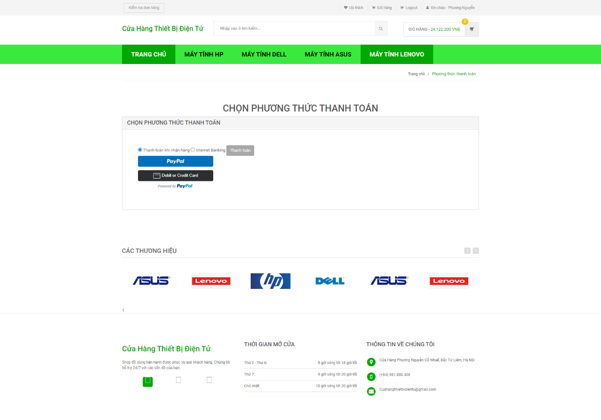

Hình ảnh giao diện thanh toán sản phẩm

Đến phần thanh toán sản phẩm gồm có : thanh toán khi nhận hàng, thanh toán online, có thanh toán bằng Paypal(thanh toán demo). Khi ta chọn thanh toán khi nhận hàng thì thông tin được chuyển đến email mà đã dùng để đăng kí tài khoản đăng nhập vào trang website

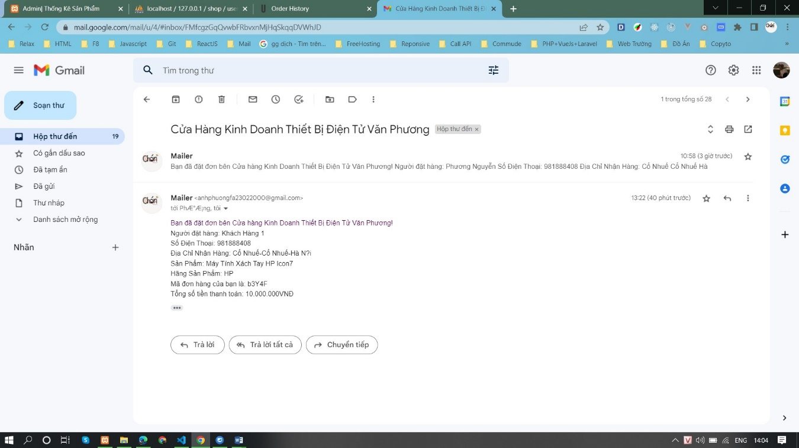

Hình ảnh thông tin được gửi về qua mail

Hoặc có thể thanh toán online thông qua Paypal (thử nghiệm thử). Khi chọn thay toán Paypal phần giao diện đăng nhập sẽ hiện lên cho ta login vào (lưu ý: tài khoản và mật khâu là bên phía thanh toán cung cấp cho ta chạy thử nghiệm):

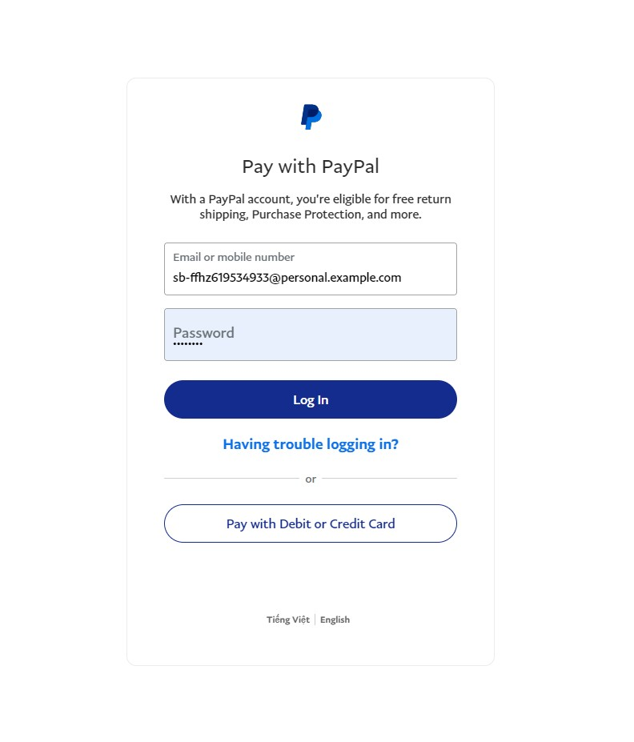

Hình ảnh giao diện Login thanh toán PayPal

Sau khi đã đăng nhập thành công với tài khoản và mật khẩu được cấp , nó chuyển đến giao diện thanh toán:

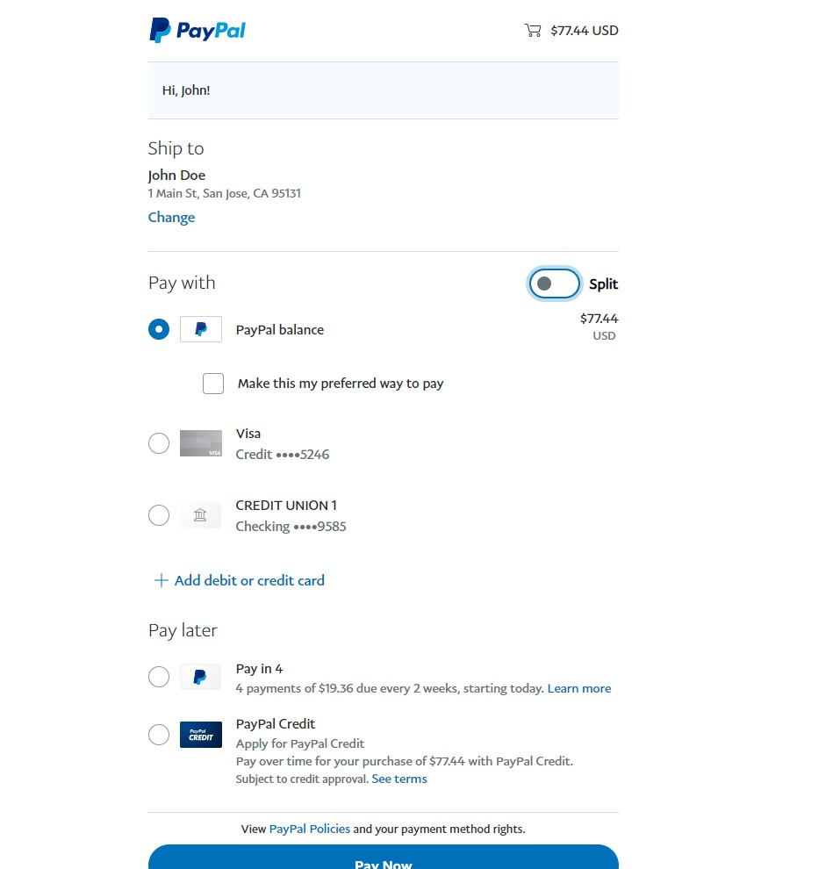

Hình ảnh giao diện thanh toán Paypal

Thanh toán thành công sẽ trả về thông báo rằng bạn đã thanh toán thành công:

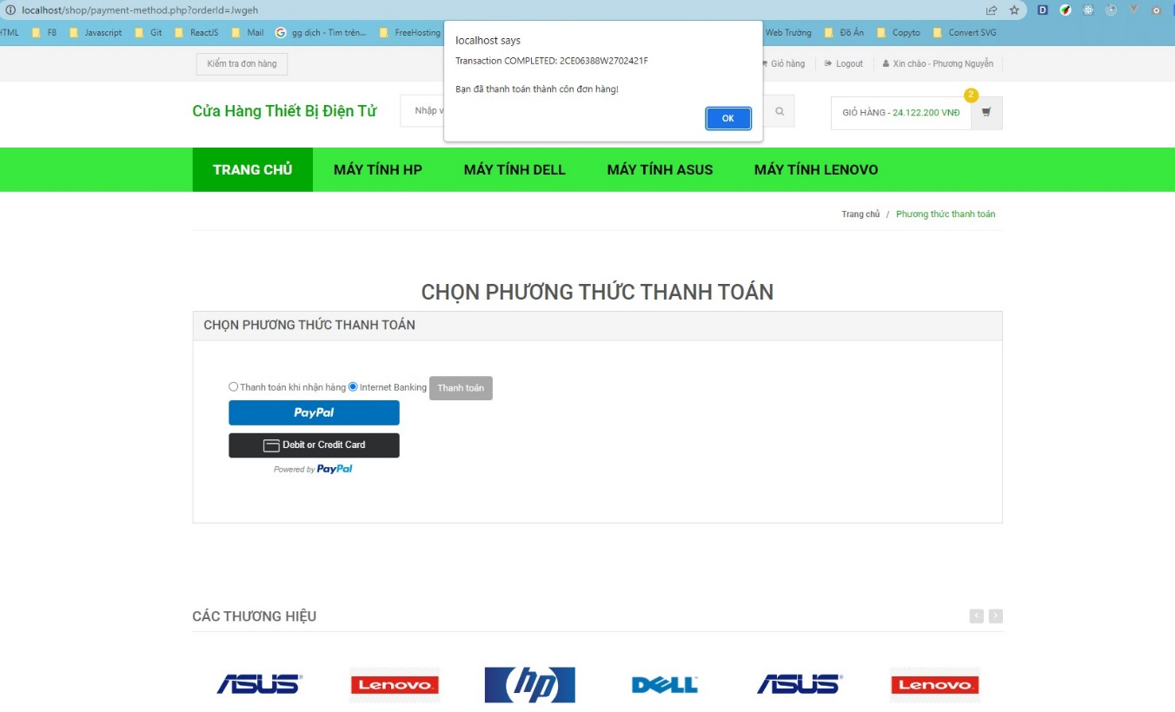

Hình ảnh thông báo trả về đã thanh toán thành công

Sau đó ta có thể tiến hành kiểm tra đơn hàng bằng cách chọn kiểm tra đơn hàng trên top header. Khi click vào kiểm tra đơn hàng, giao diện sẽ hiện ra:

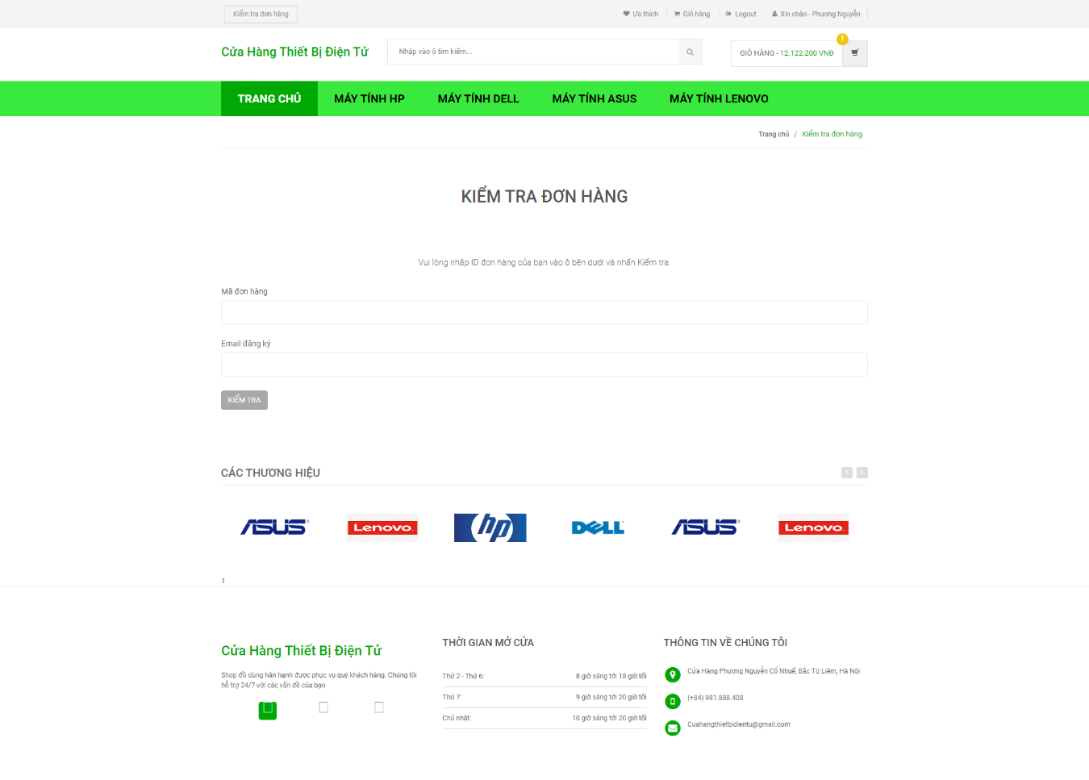

Hình ảnh giao diện kiểm tra đơn hàng

Tại đây ta sẽ vào mail mà mình đã dùng để đăng kí tài khoản đăng nhập vào trang website để lấy mã code của sản phẩm. Từ đó điển thông tin vào ô mã đơn hàng và email đã đăng kí để kiểm tra đơn hàng. Sau khi điền đầy đủ thông tin trên phần kiểm tra đơn hàng sẽ hiển thị ra:

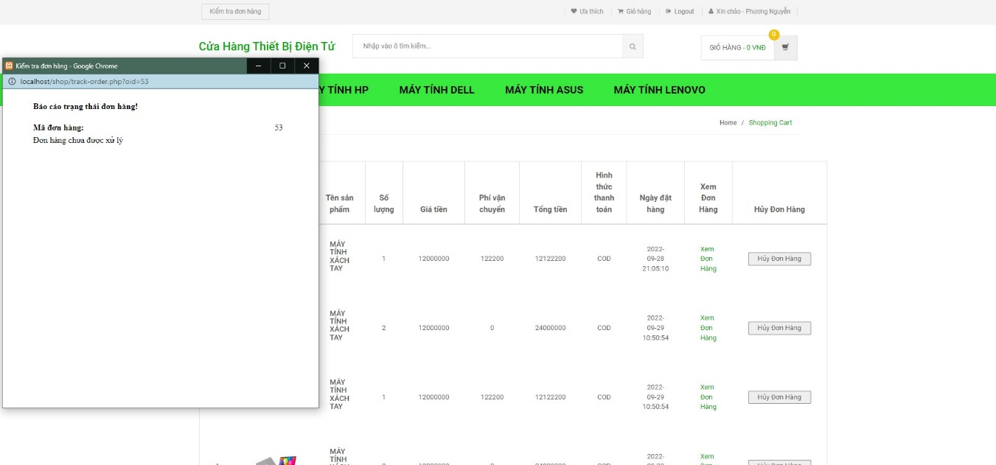

Hình ảnh kiểm tra thông tin đơn hàng

# **KẾT LUẬN**

* Qua thời gian học tập, tìm tòi, nghiên cứu, em đã hoàn thành đồ án   
  theo đúng mục tiêu đã đề ra. Qua quá trình thực hiện đề tài đã giúp  
  em có được một số kết quả sau:
* Hiểu được cách phân tích, thiết kế hệ thống.
* Hiểu được cách triển khai hệ thống thành các biểu đồ Use case, biểu đồ tuần tự để quản lý.
* Xây dựng được hoàn thiện website thiết bị điện tử theo đúng mục tiêu đề ra.
* Các chức năng hoạt động tốt, thực hiện theo đúng nghiệp vụ của hệ thống.
* Nắm được cách xây dựng, thiết kế cơ sở dữ liệu để quản lý.
* Giao diện gần gũi, thao tác thuận lợi, thân thiện với người dùng.
* Hình thành cho bản thân một số kỹ năng lập trình bằng ngôn ngữ lập trình website vào đề tài.
* Hướng phát triển và mở rộng đề tài

Để trang website kinh doanh thiết bị điện tử góp phần quan trọng trong việc quản lý, giảm bớt sự cồng kềnh của sổ sách, tương thích dễ sử dụng cho người quản lý và người mua hàng… thì việc mở rộng đề tài, xem xét nhiều khía cạnh hơn nữa để phần mềm được hoàn thiện hơn là rất cần thiết. Trong đề tài này em chỉ mới có phân tích và xây dựng phần mềm đơn giản chưa có tính phức tạp. Vì vậy, hướng phát triển của đề tài này là:

* Các mối ràng buộc quan hệ giữa các table của cơ sở cần được chặt chẽ hơn.
* Chuyển hướng website sang appmobile.
* Phát triển hệ thống theo hướng hỗ trợ đa ngôn ngữ.
* Thanh toán online qua nhiều cổng hỗ trợ.

**TÀI LIỆU THAM KHẢO**

**Các tài liệu tiếng việt**

[1].Trần Đình Quế, Giáo trình PTTK Hệ thống thông tin , Hà Nội 2018.

[2].TH.S Nông Thị Oanh, Bài giảng Phân tích và thiết kế hướng đối tương

**Các tài liệu từ internet**

[1].[**https://cuongquach.com/visual-studio-code-la-gi.html**](https://cuongquach.com/visual-studio-code-la-gi.html)

[2].[**https://wiki.matbao.net/xampp-la-gi-cach-cai-dat-va-su-dung-xampp-tren-windows-va-linux/**](https://wiki.matbao.net/xampp-la-gi-cach-cai-dat-va-su-dung-xampp-tren-windows-va-linux/)

[3].[**https://mona.media/php-la-gi/**](https://mona.media/php-la-gi/)

[4].[**https://freetuts.net/font-awesome-la-gi-cach-su-dung-font-awesome-510.html**](https://freetuts.net/font-awesome-la-gi-cach-su-dung-font-awesome-510.html)

**PHỤ LỤC**

**1. Localhost -Xampp**

Để cài Localhost chúng ta có rất nhiều các và phần mềm, tuy nhiên chúng ta nên sử dụng phầm mềm **XamPP** để cài Localhost.

* **XamPP** hoàn toàn miễn phí.
* Dễ sử dụng.
* Hỗ trợ các hệ điều hành thống dụng như Windown, Mac, Linux.

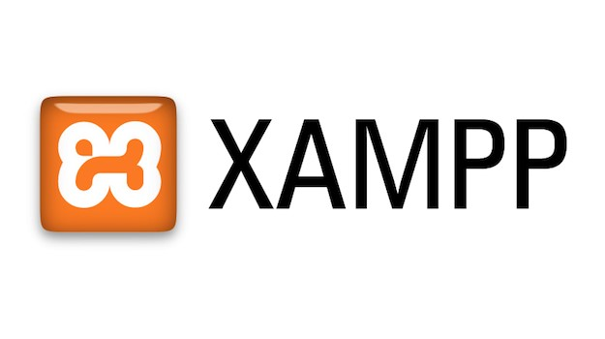

*Hình VI. 1: Cài đặt Xampp*

2. Cài đặt Visual Code

Cài đặt visual studio code để lập trình

Để cài Visual Studio Code chúng ta vào trang chủ của VSCode : [https://code.visualstudio.com.](https://code.visualstudio.com/) Chọn phiên bản phù hợp với thiết bị và tải về.

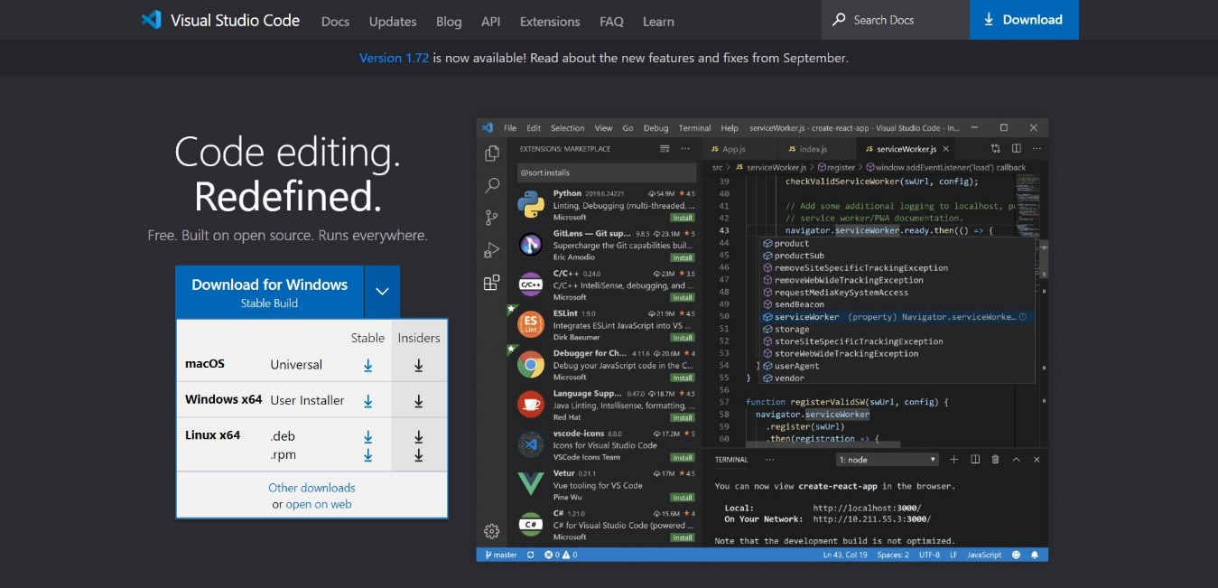

*Hình VI. 2: Cài đặt Visual studio code*

Sau khi tải xong, tiến hành khởi chạy file đã tải ở bước 1. Việc cài đặt rất đơn giản. Chỉ cần Next - Next là hoàn tất cài đặt.